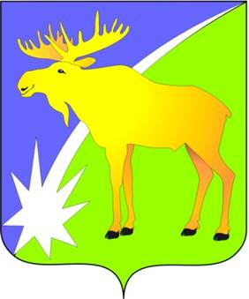

БЮЛЛЕТЕНЬ

органов местного самоуправления

Кыштовского района

Новосибирской области

№ 169

20.11.2024г

БЮЛЛЕТЕНЬ

органов местного самоуправления

Кыштовского района
Новосибирской области
Редакционный совет:
Председатель: Гончаров В.Е., ответственный за выпуск.
Члены совета: Якунина Л.В., Щевровский А.Н.

Адрес совета:
632270, Новосибирская область,
с. Кыштовка, ул. Ленина, д.38.

Подписано в печать 20.11.2024

Извещение о предоставлении земельных участков для индивидуального жилищного строительства
«На основании поступившего заявления о предоставлении земельного участка в аренду, администрация Кыштовского района Новосибирской области в соответствии со статьей 39.18 Земельного кодекса Российской Федерации извещает граждан, КФХ о возможности предоставлении в аренду земельного участка, государственная собственность на который не разграничена, из категории земель населенных пунктов, цель – для индивидуального жилищного строительства.
Граждане, КФХ, заинтересованные в предоставлении земельного участка вправе в течении тридцати дней со дня опубликования извещения в периодическом печатном издании администрации Кыштовского района «Бюллетень органов местного самоуправления Кыштовского района Новосибирской области», размещения на официальном сайте администрации Кыштовского района Новосибирской области в информационно-телекоммуникационной сети «Интернет»(www.kyshtovka.nso.ru) и на официальном сайте Российской Федерации (www.torgi.gov.ru), подавать заявление о намерении участвовать в аукционе на право заключения договора аренды земельного участка (дата опубликования 20.11.2024).
Адрес и способ подачи заявления: заявления подаются на бумажном носителе по адресу: 632270,Новосибирская область, Кыштовский район, с. Кыштовка, ул. Ленина, 38, с 9-00 до 17-00.
Дата начала приема заявлений: 21 ноября 2024 года
Дата окончания приема заявлений: 20 декабря 2024 года
Дата подведения итогов: 23 декабря 2024 года.
Местоположение земельного участка:
- Российская Федерация, Новосибирская область, муниципальный район Кыштовский, сельское поселение Колбасинский сельсовет, деревня Колбаса, ул. Центральная, земельный участок 49, площадью 1000 кадастровый номер: 54:16:040201:307, разрешенное использование: для индивидуального жилищного строительства.
Обременения земельного участка: на часть земельного участка, расположенную в границах охранной зоны с особыми условиями использования территории с реестровым номером 54:16-6.345 (Охранная зона объекта электросетевого хозяйства "ВЛ-0,4кВ с. Колбаса ОЛ-16 ф1- клуб,ф2-улица Центральная"), установлены в соответствии с пунктами 8-11 постановления Правительства РФ № 160 от 24.02.2009г. ''О порядке установления охранных зон объектов электросетевого хозяйства и особых условий использования земельных участков, расположенных в границах таких зон''.
Со схемой расположения земельного участка можно ознакомиться по адресу: Новосибирская область, Кыштовский район, с. Кыштовка, ул. Ленина, 38, каб.2.

Администрация Кыштовского района»

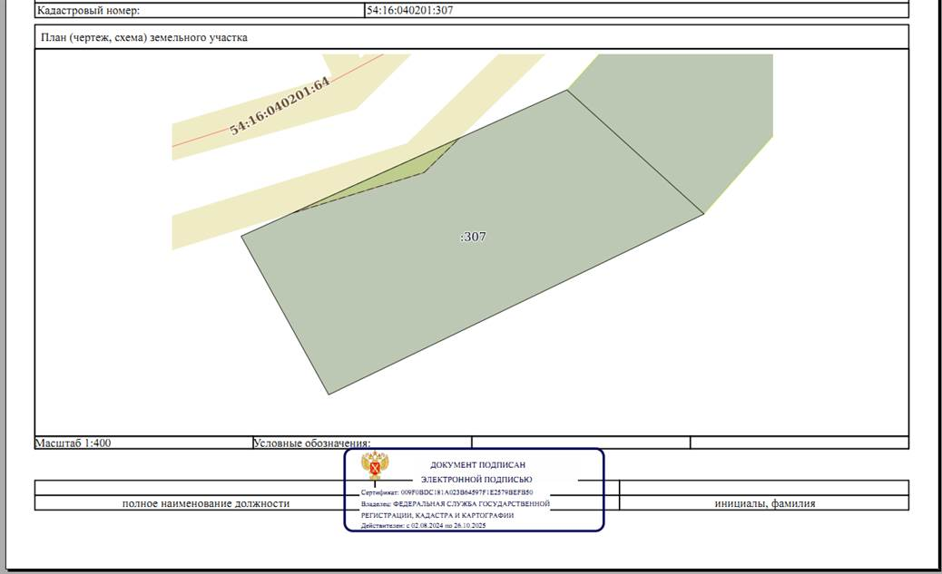

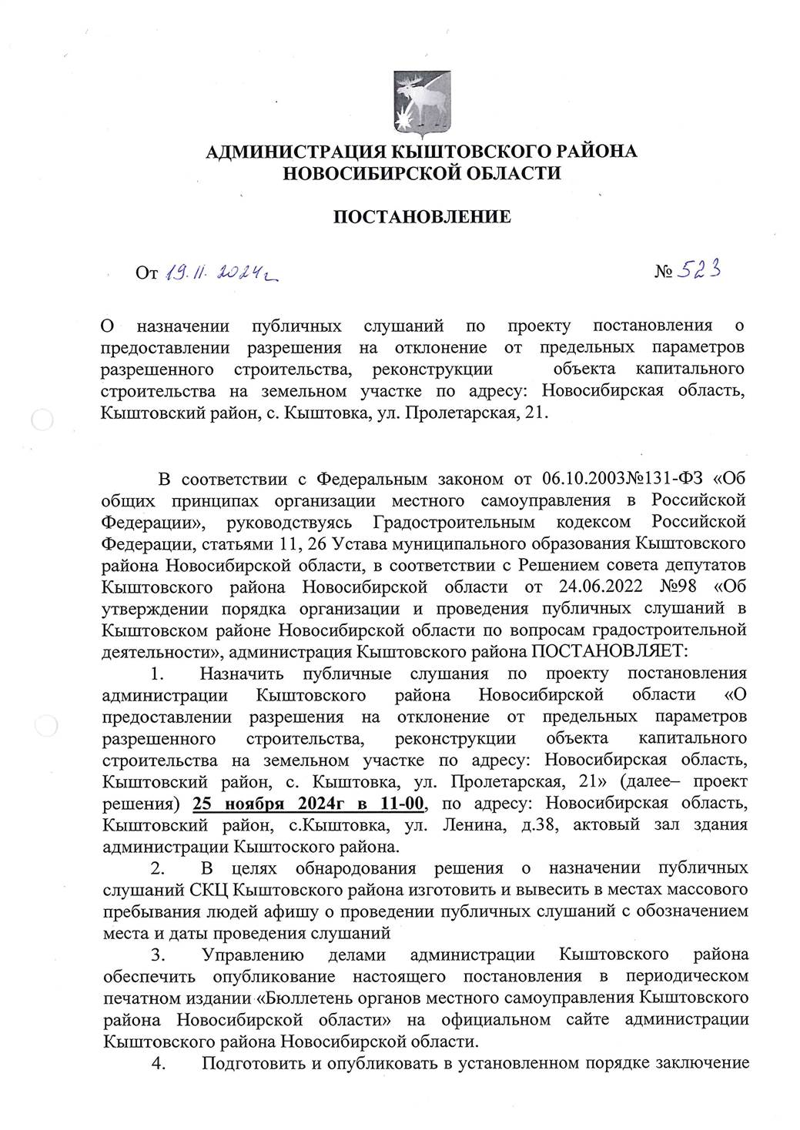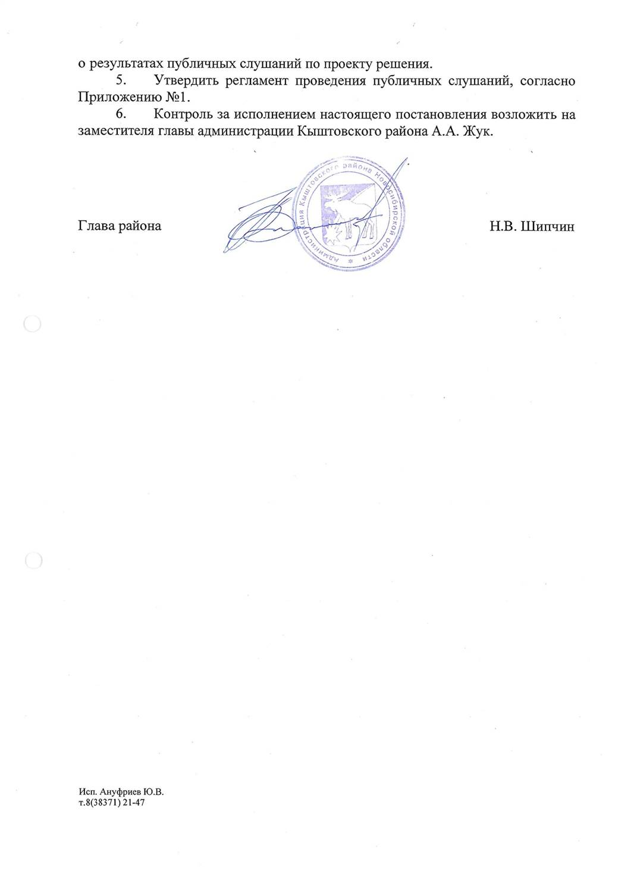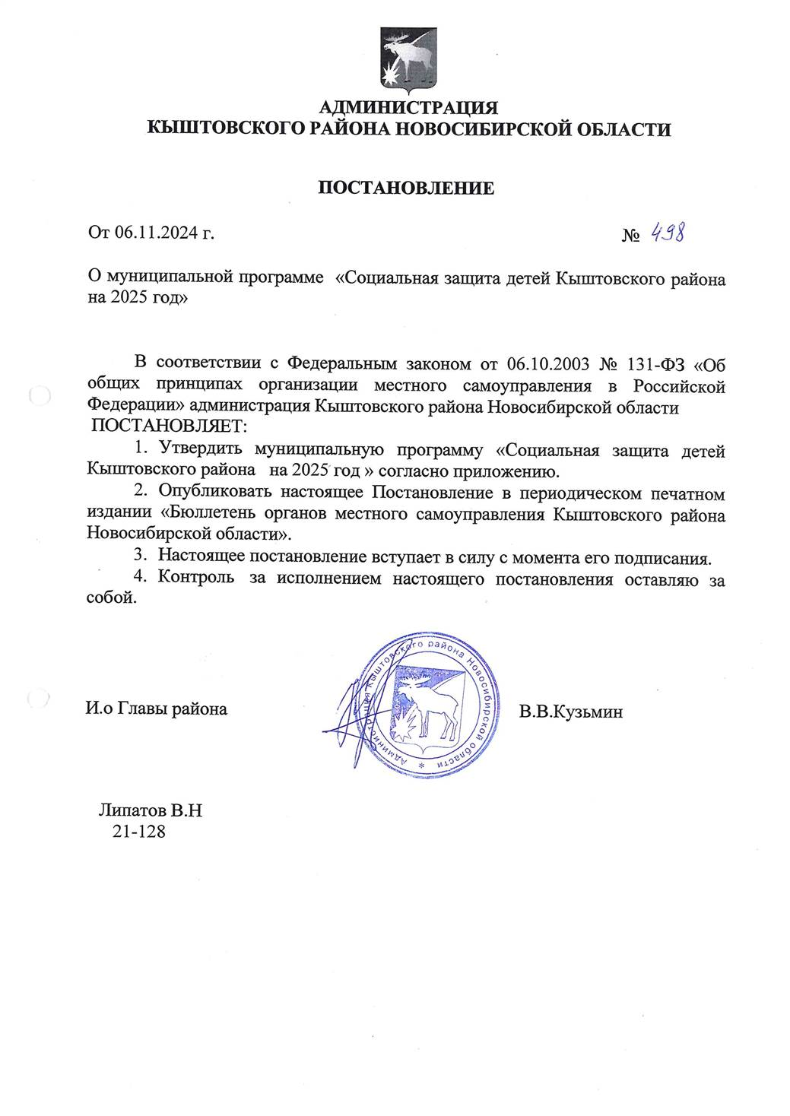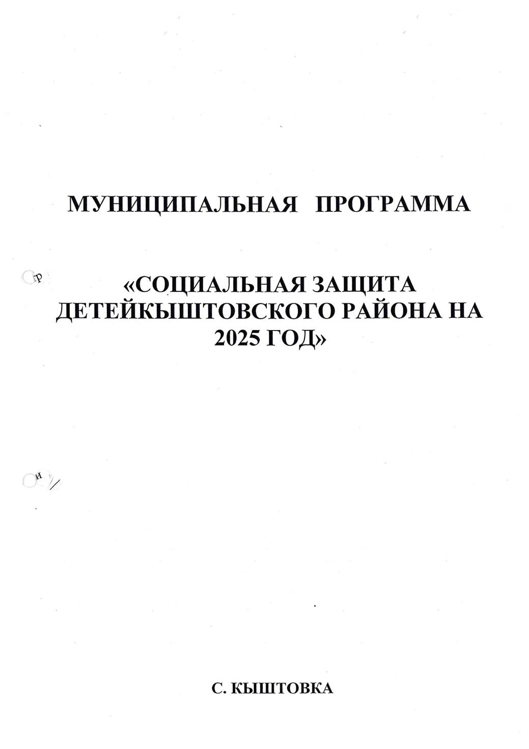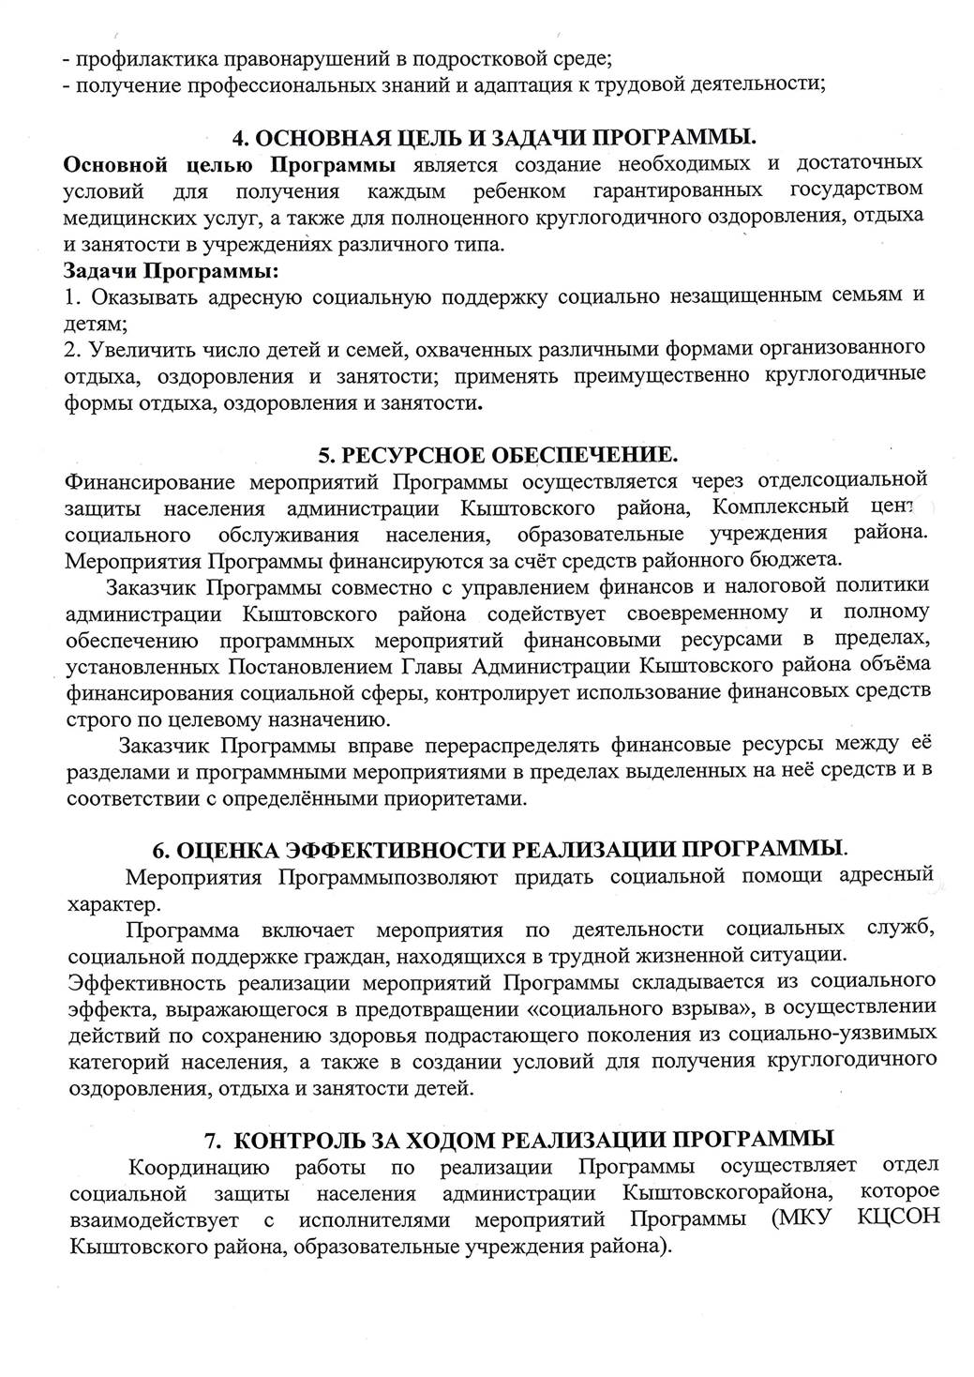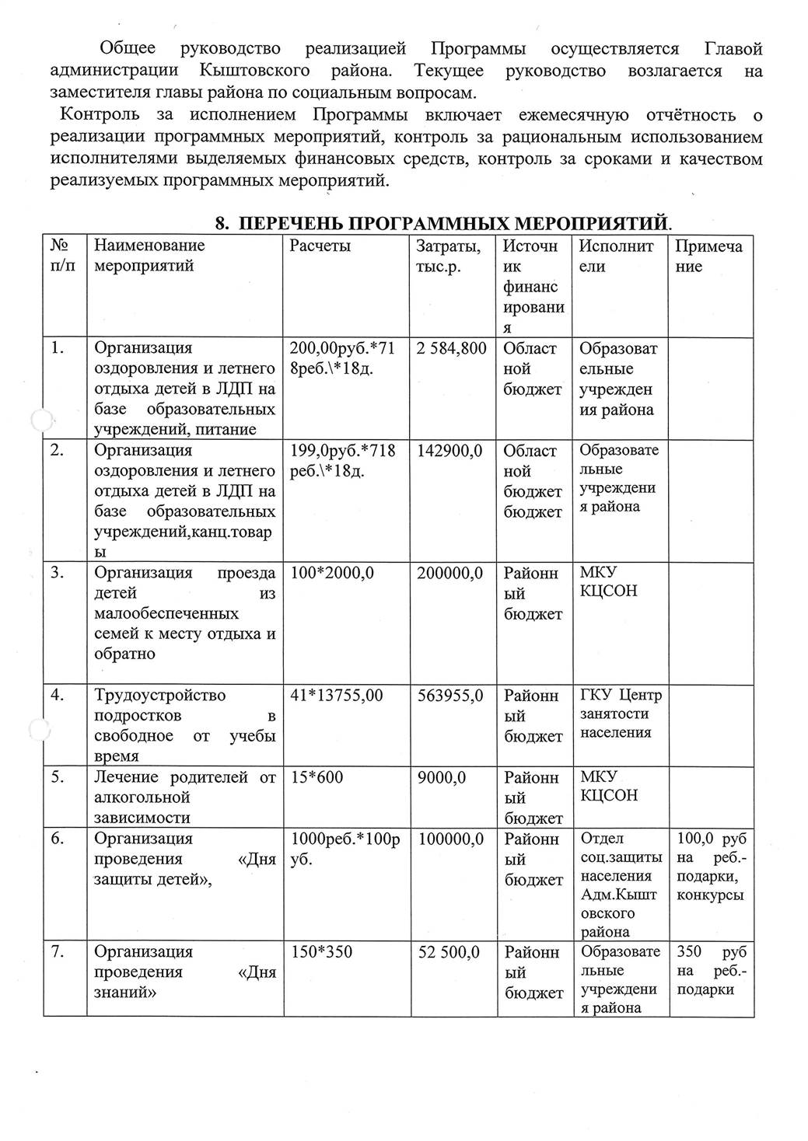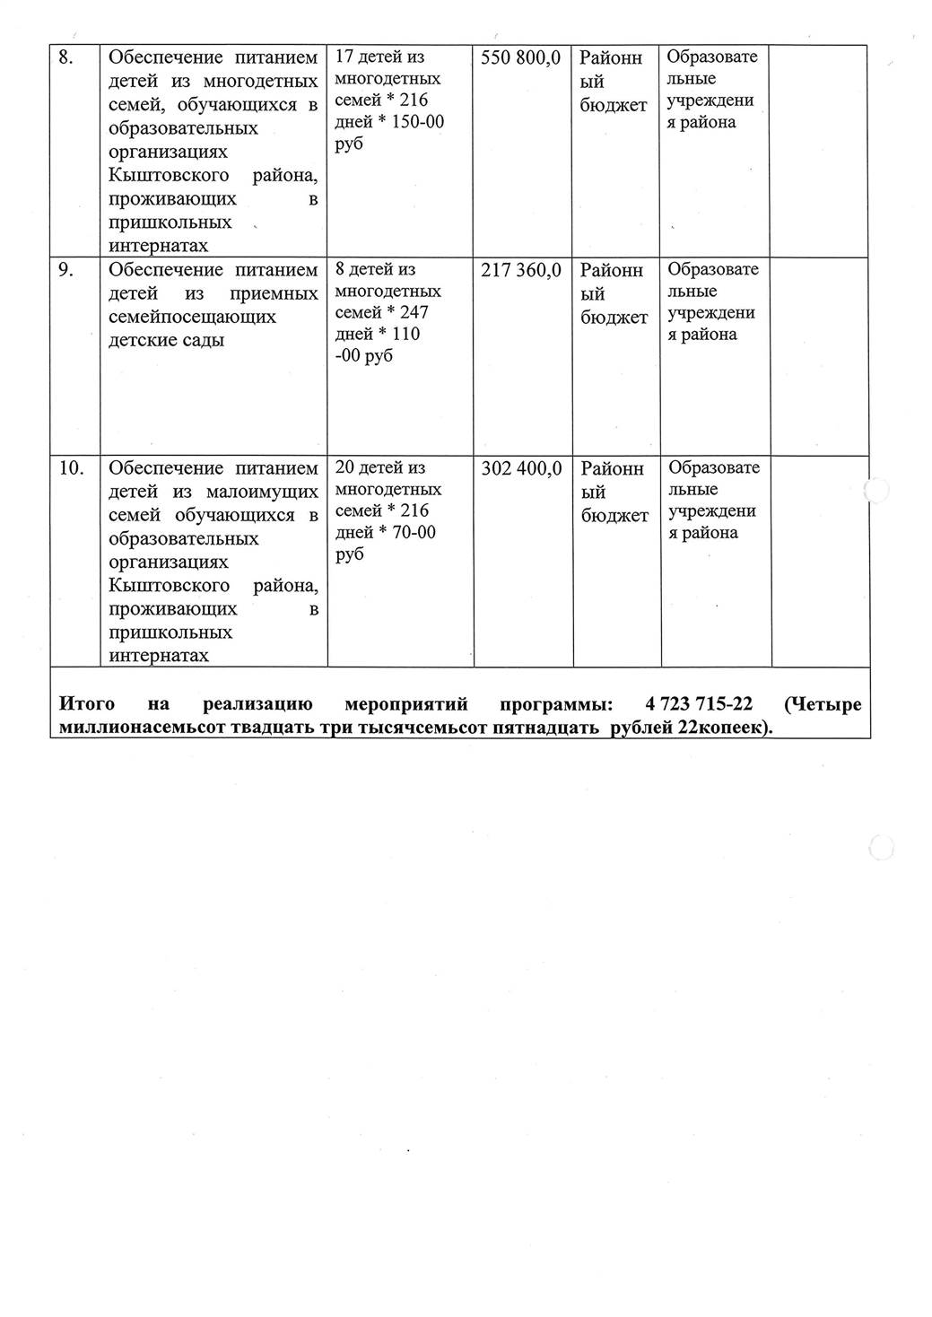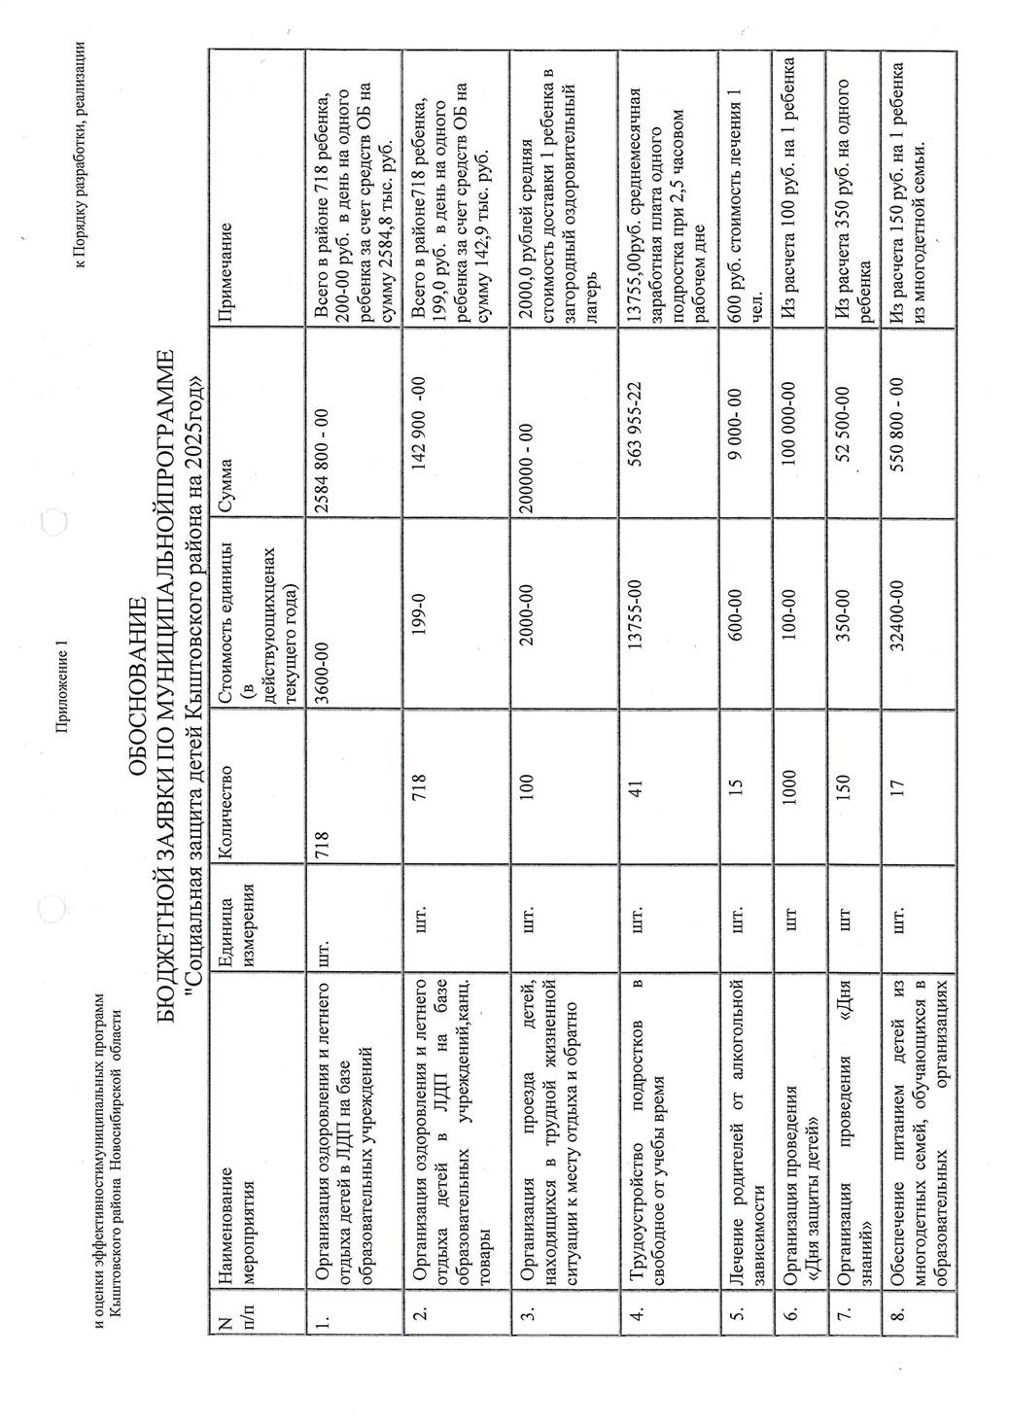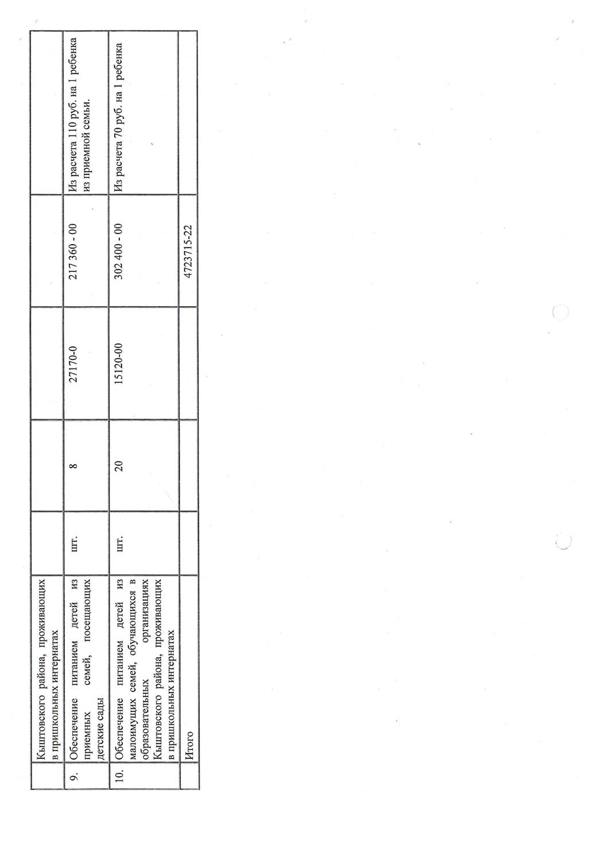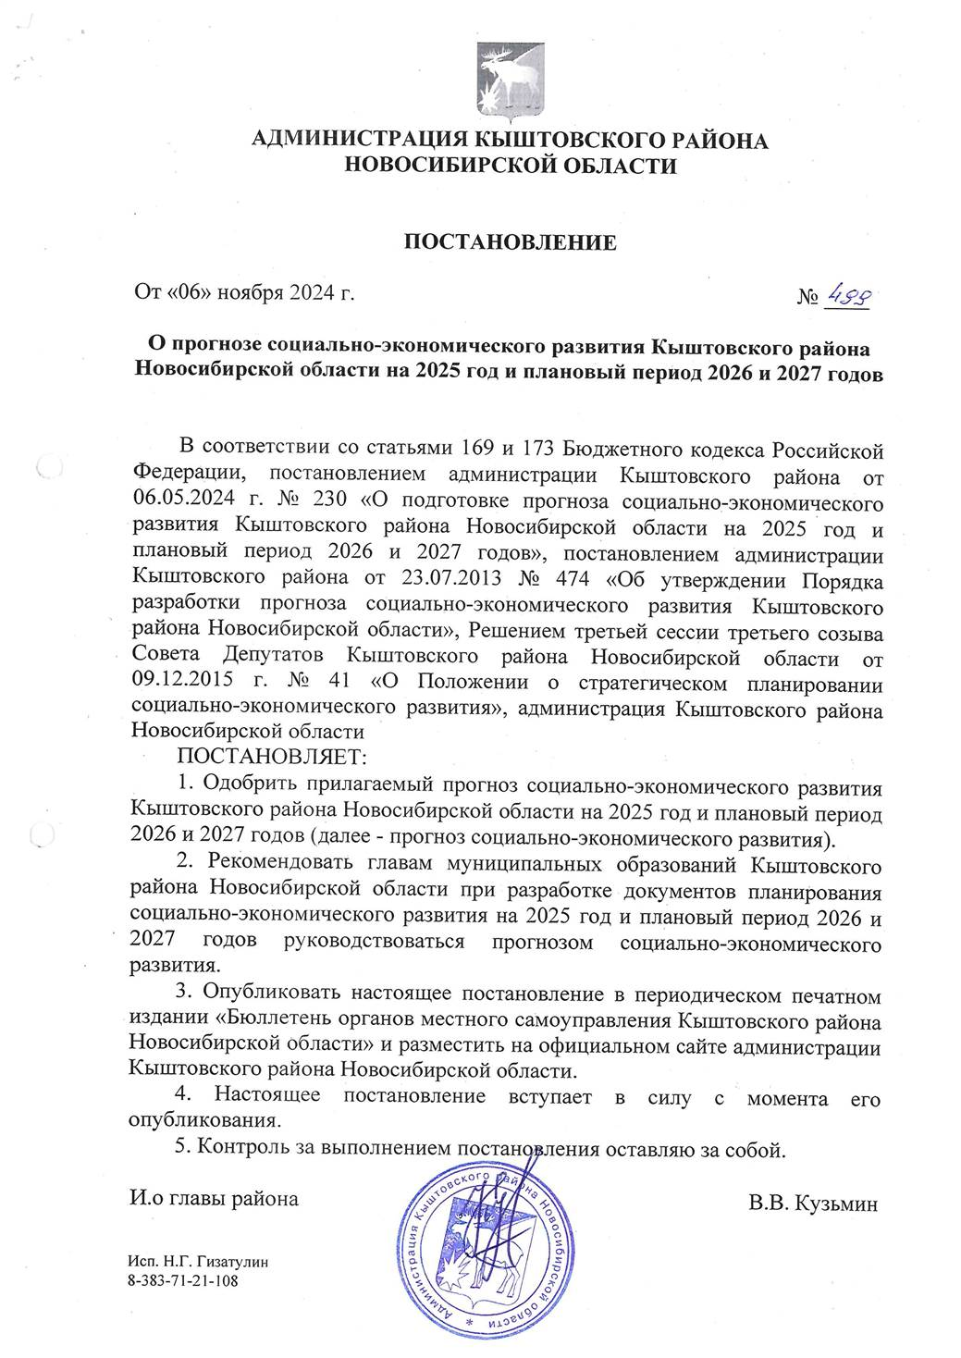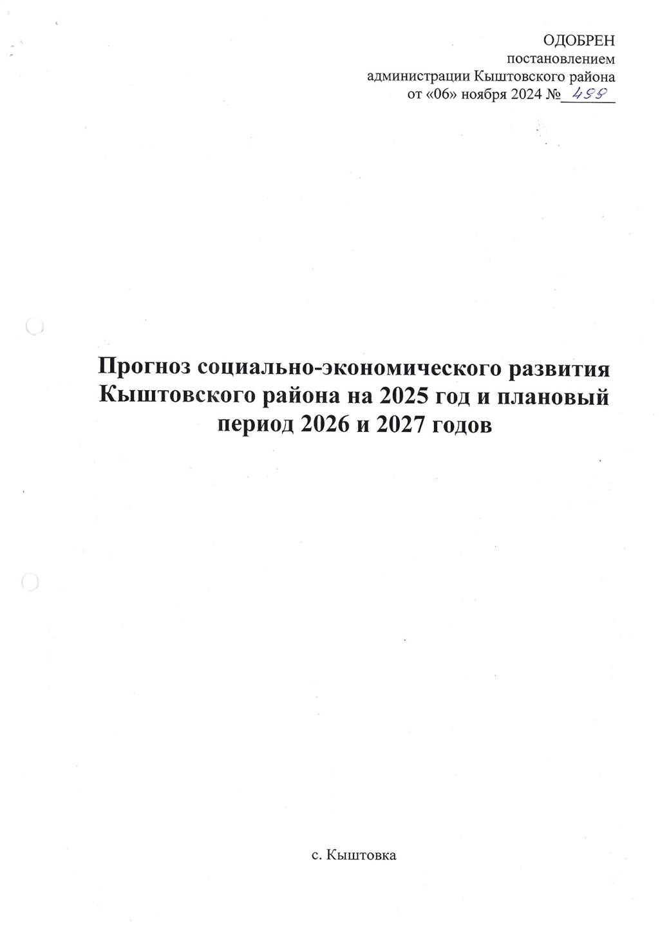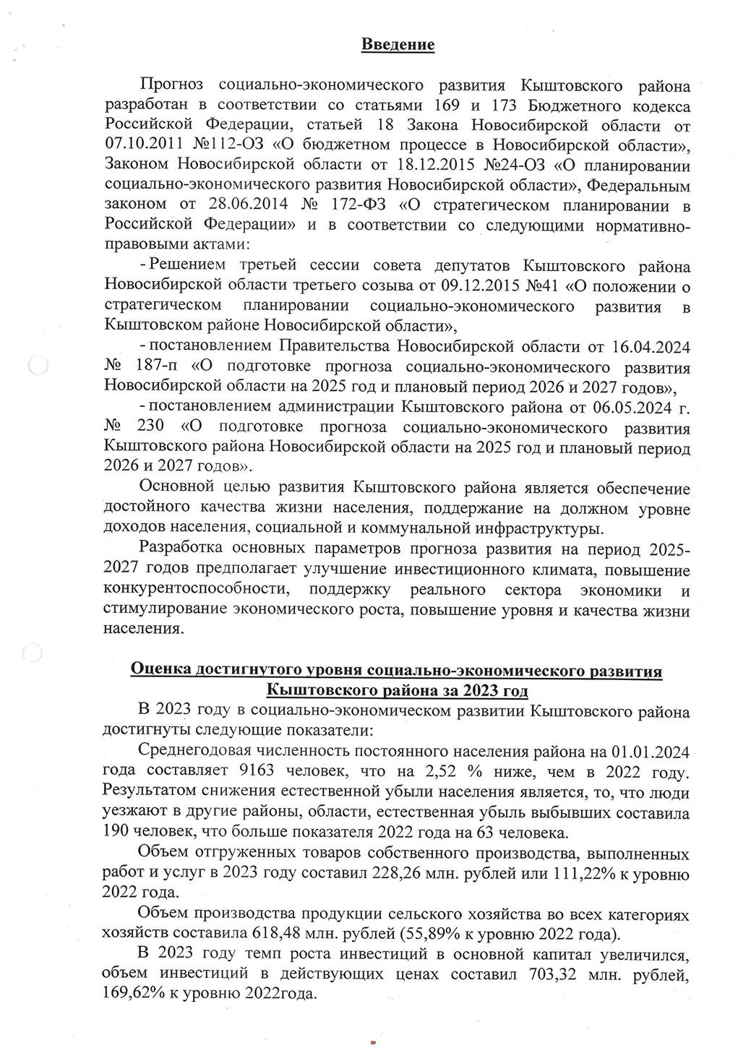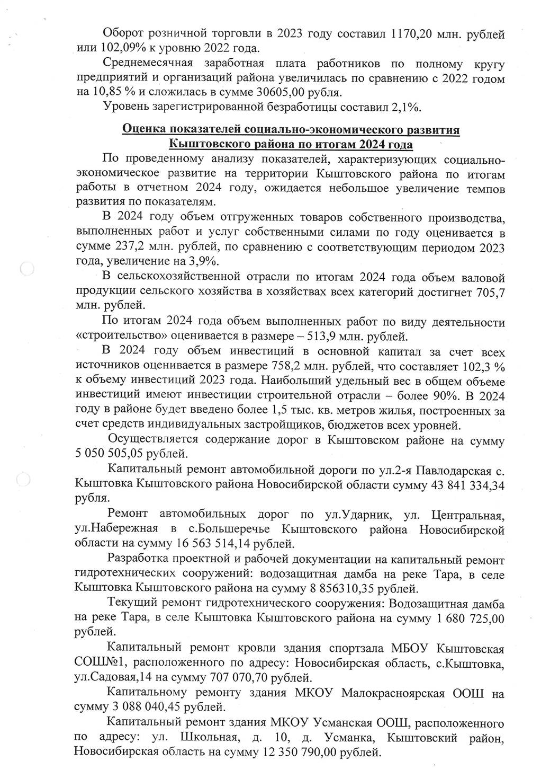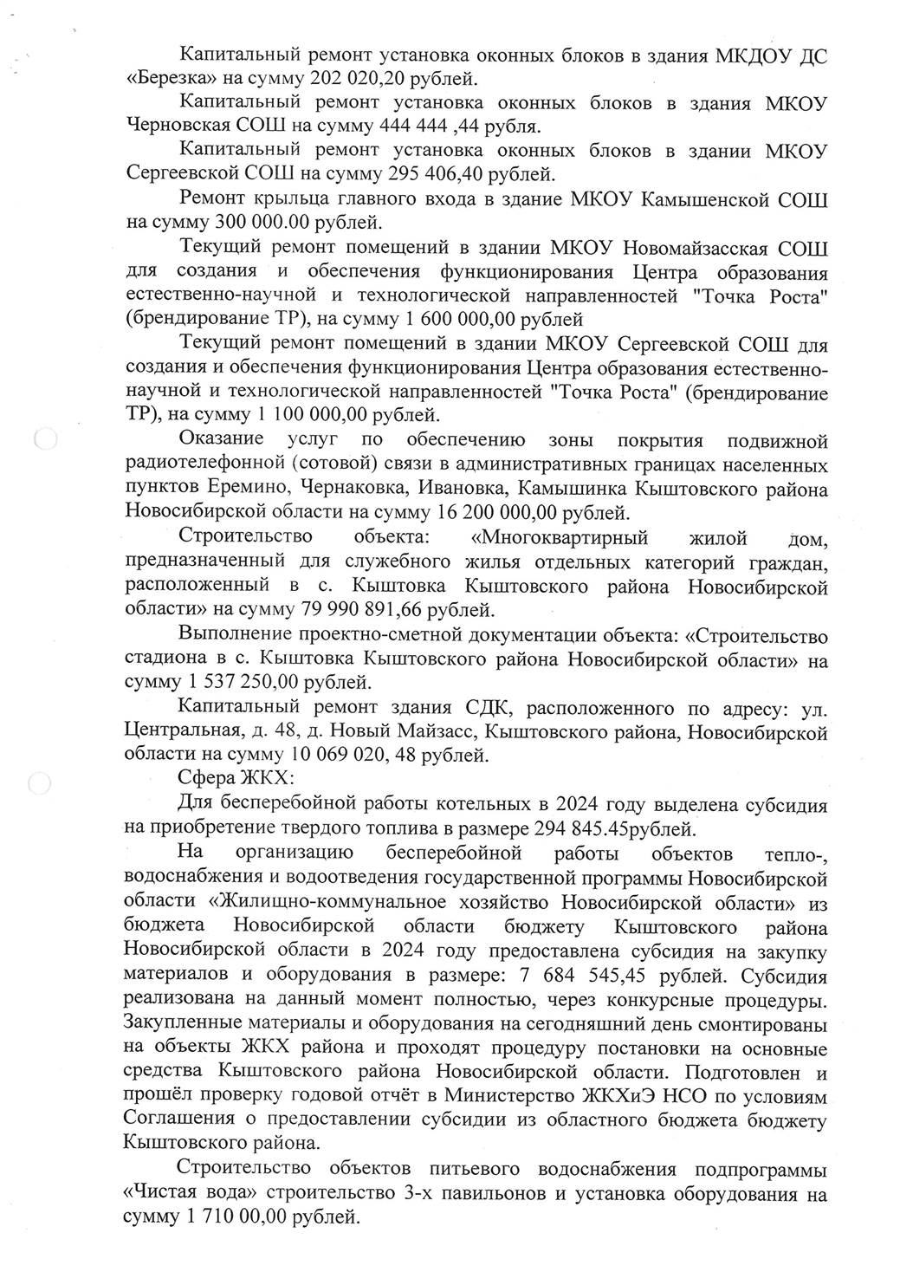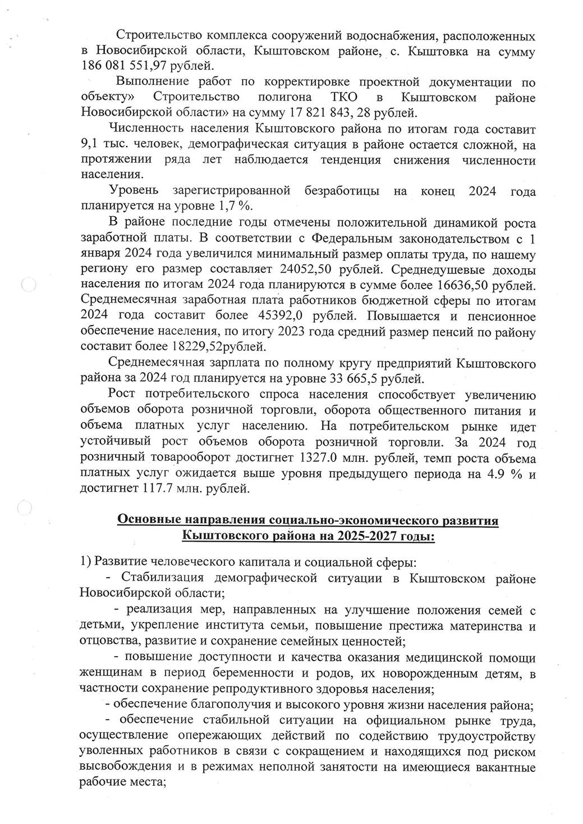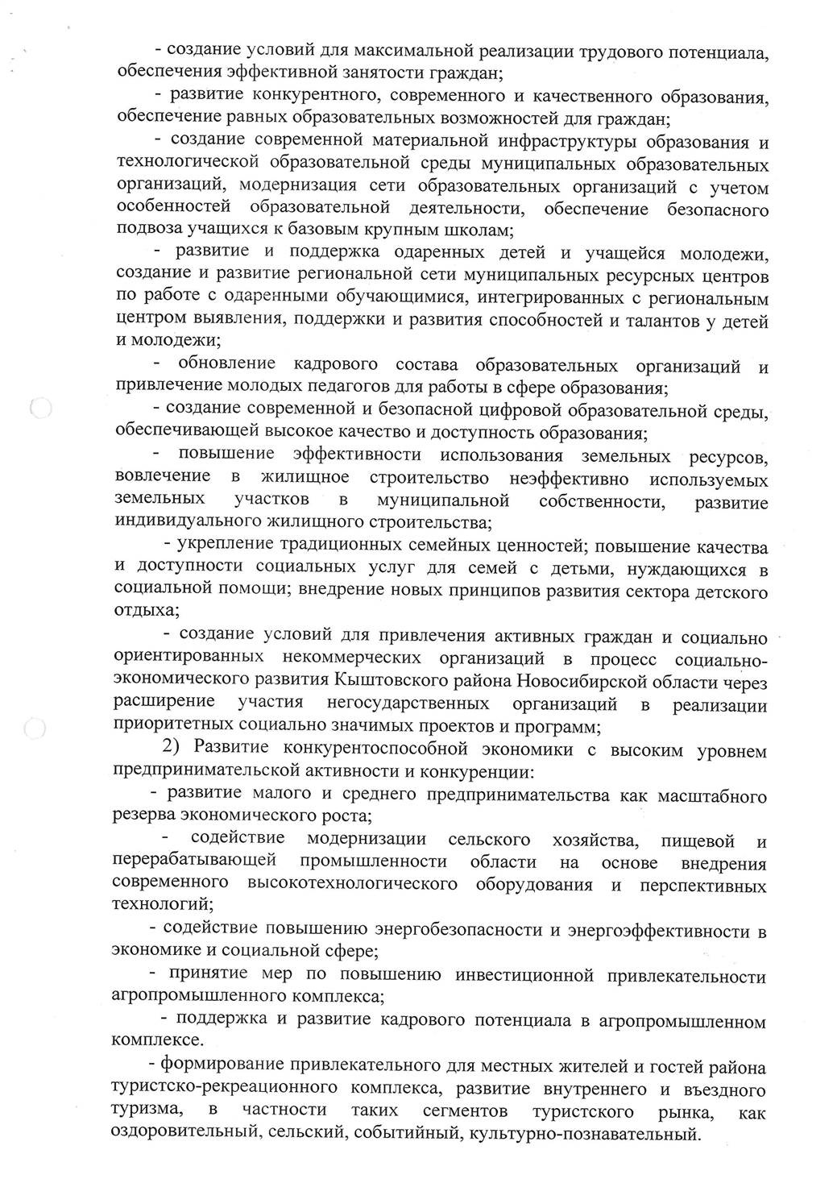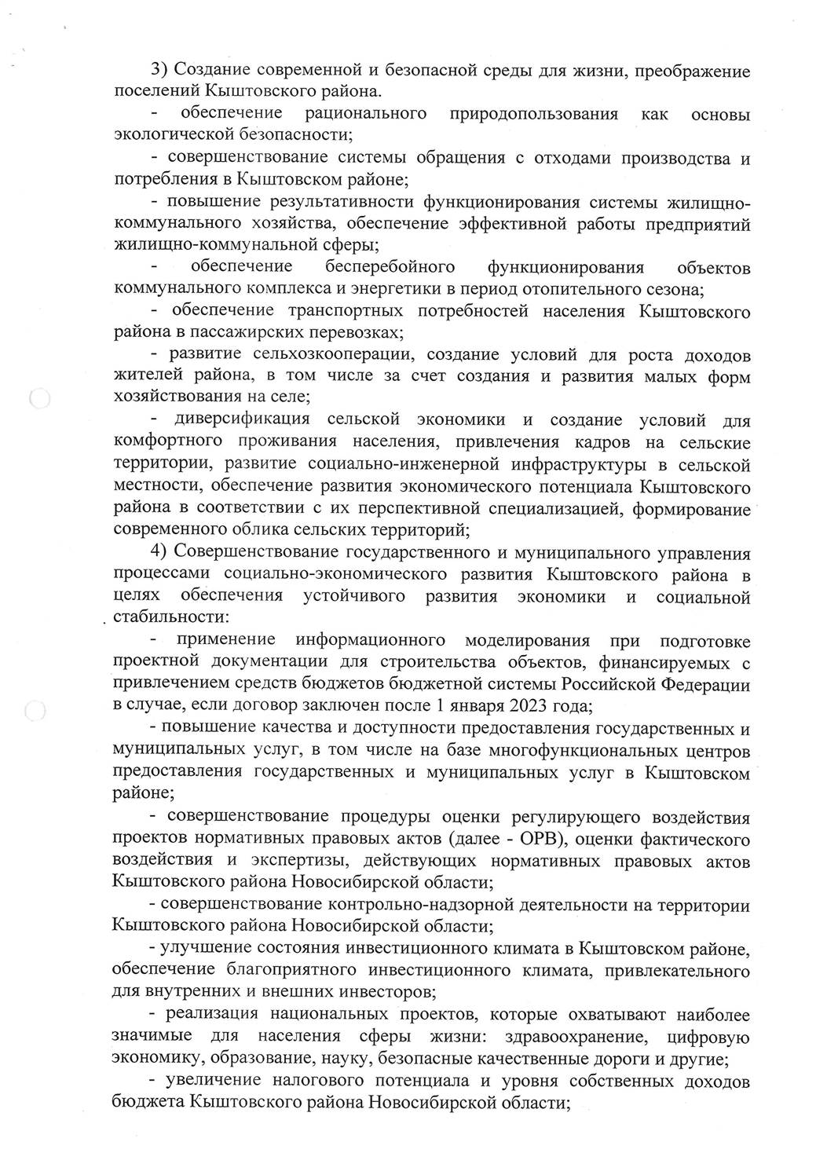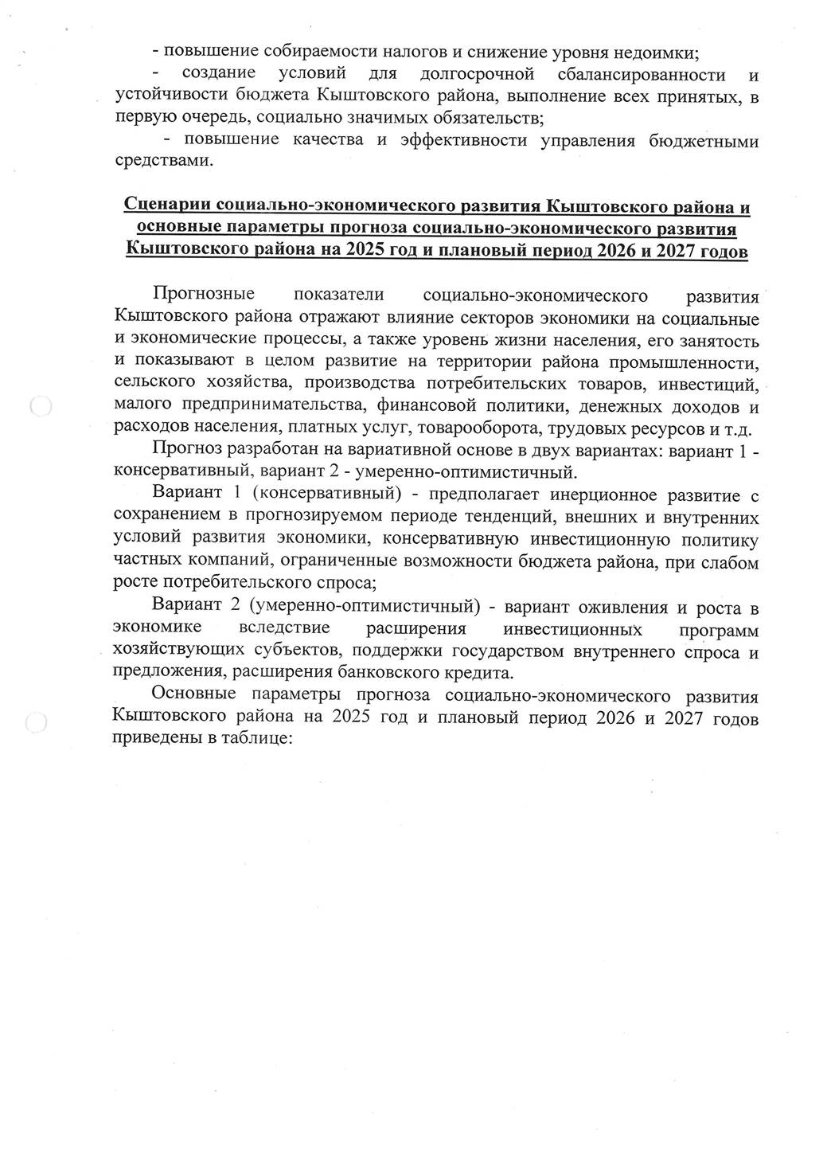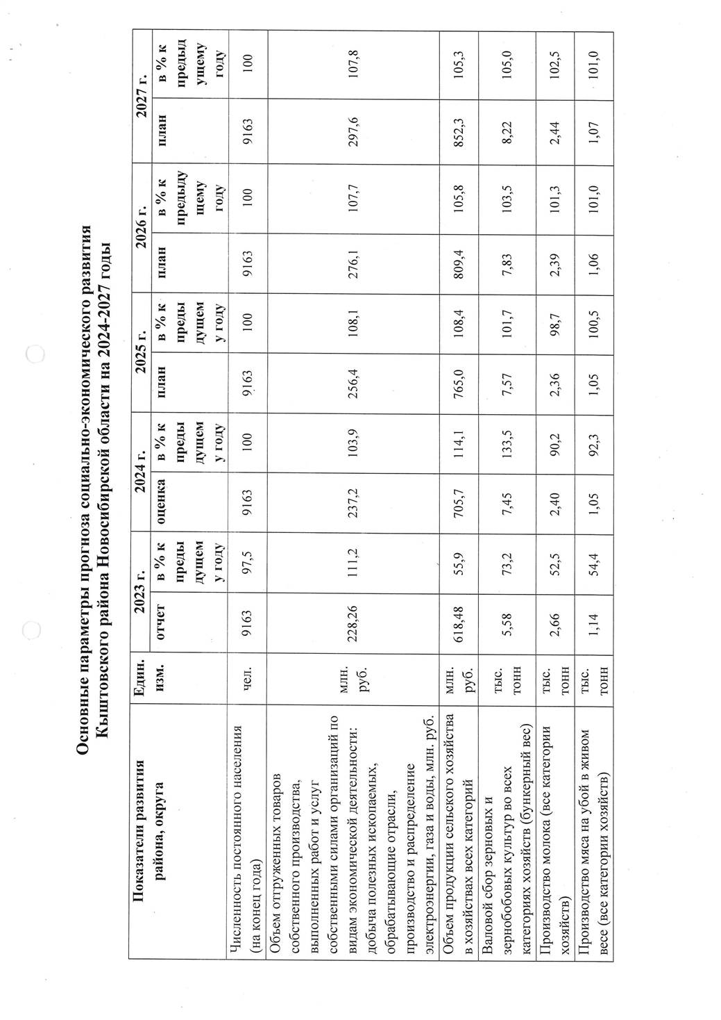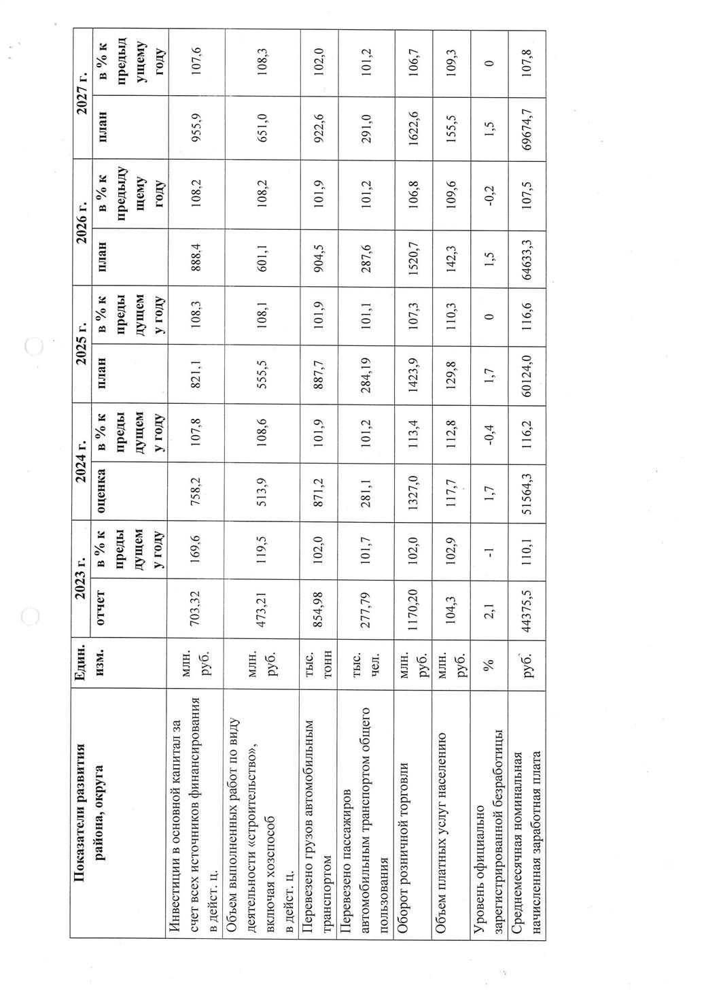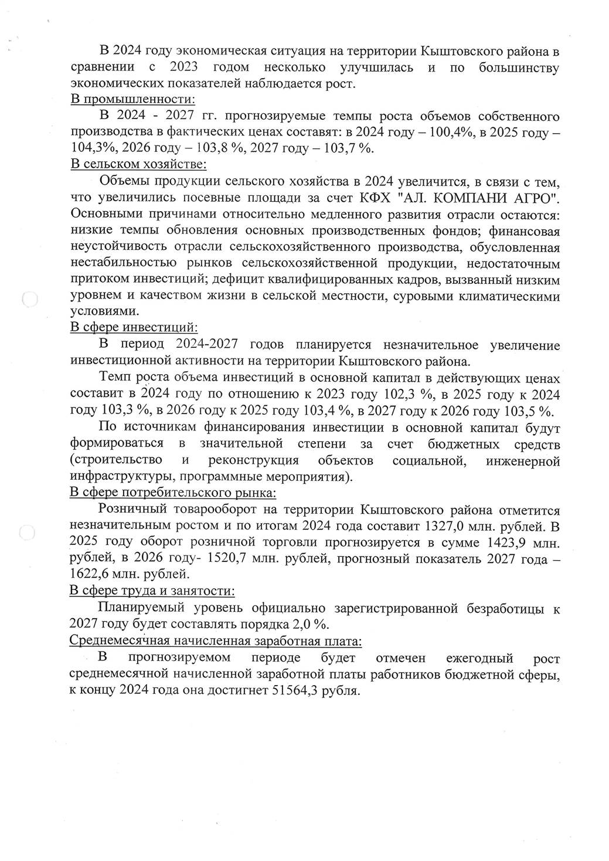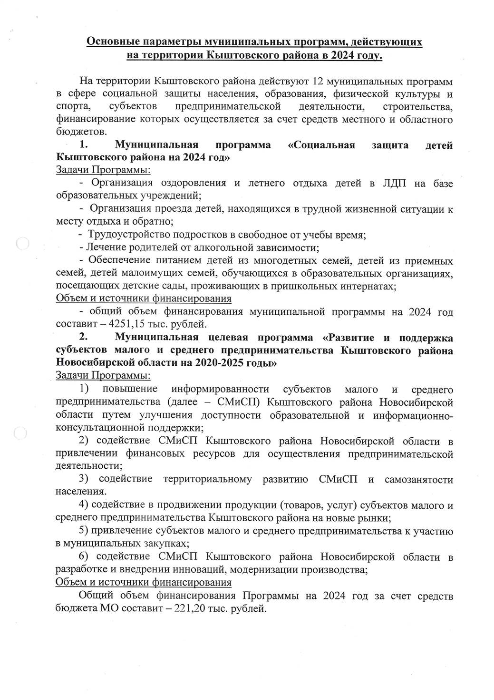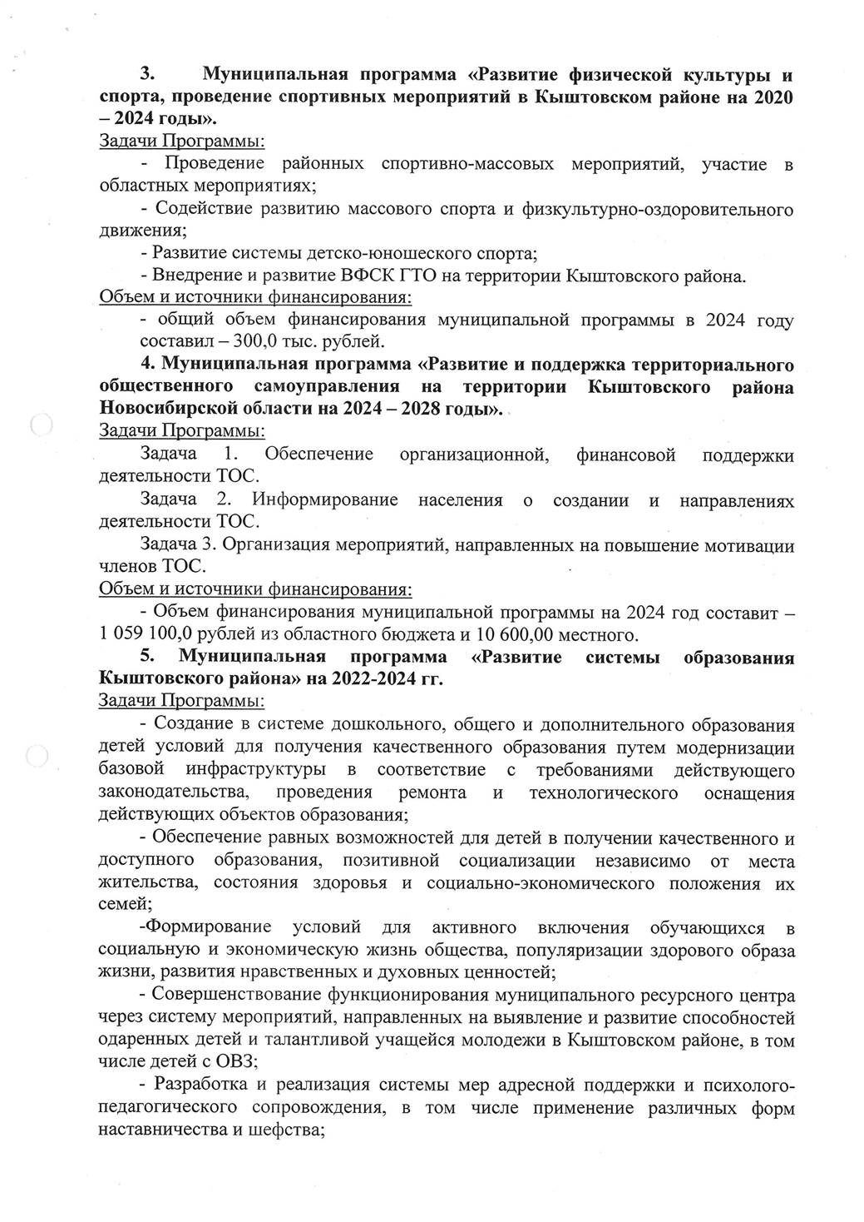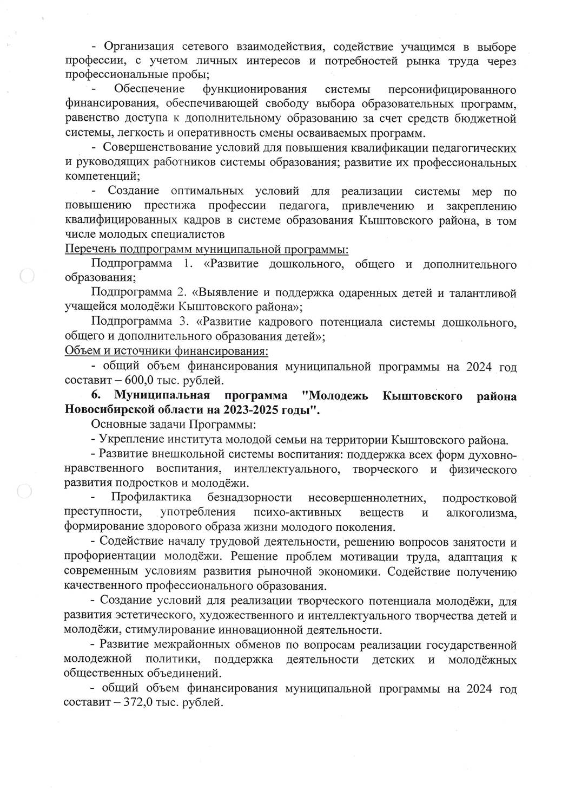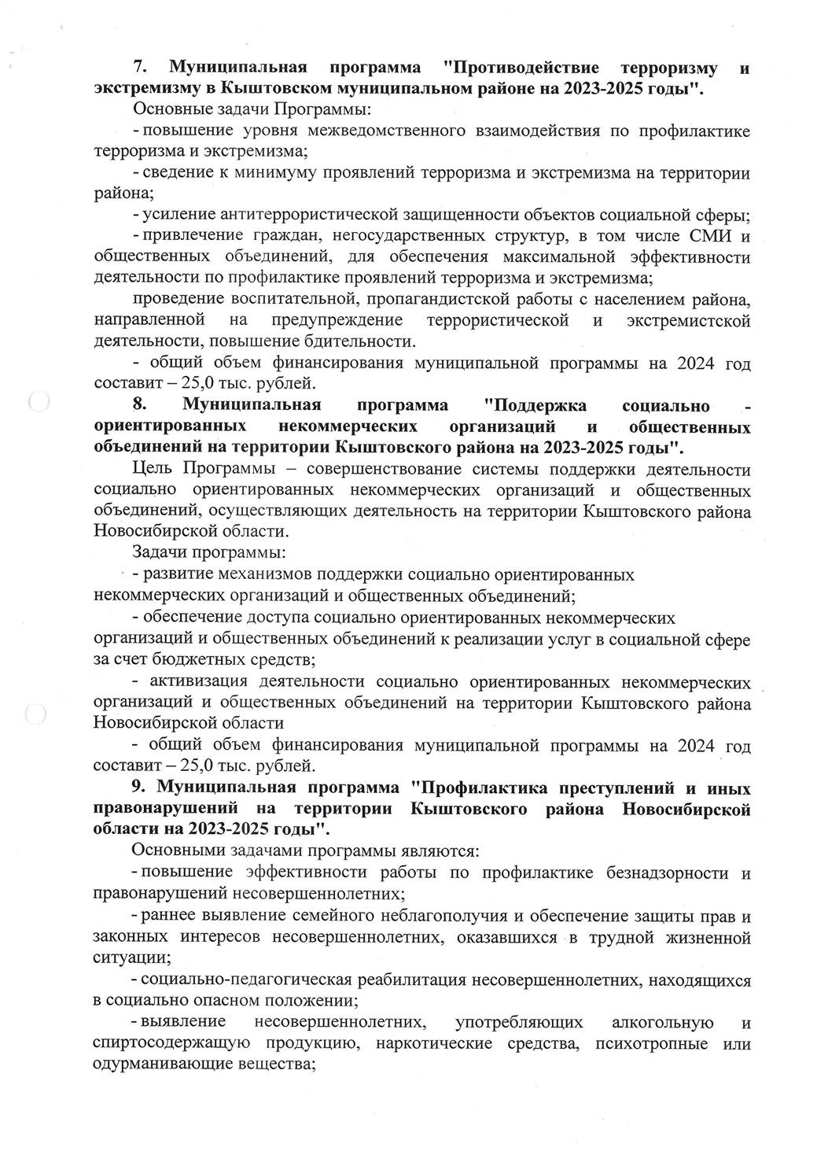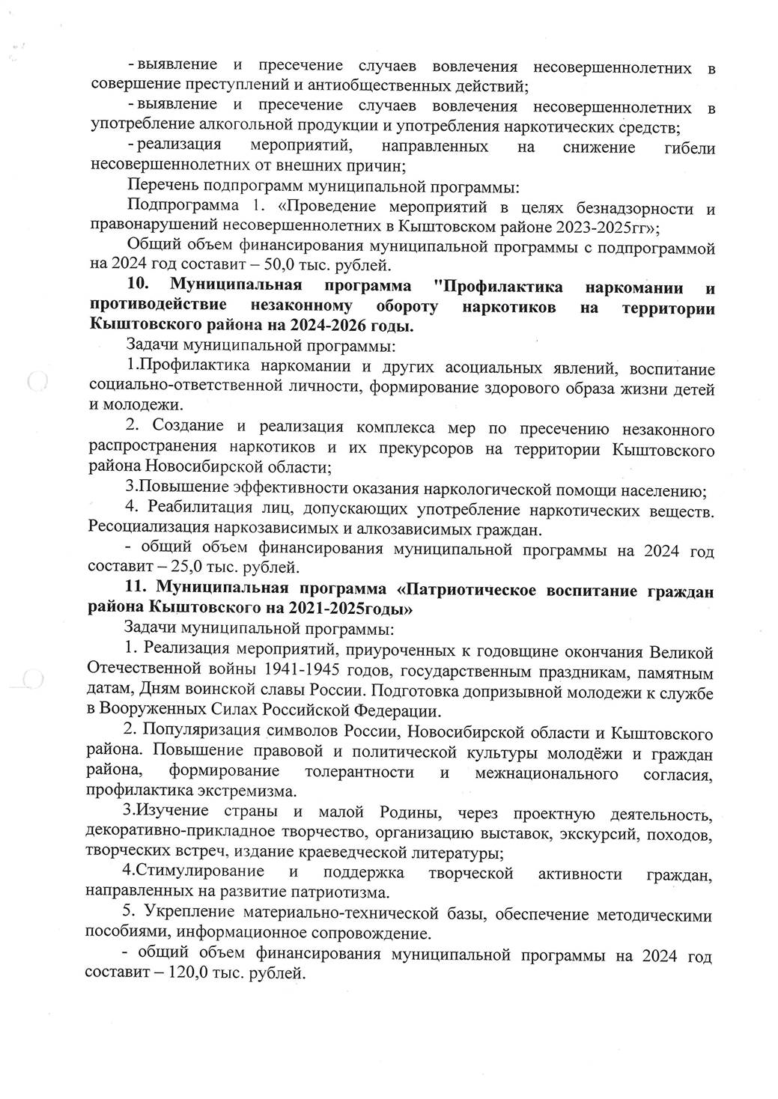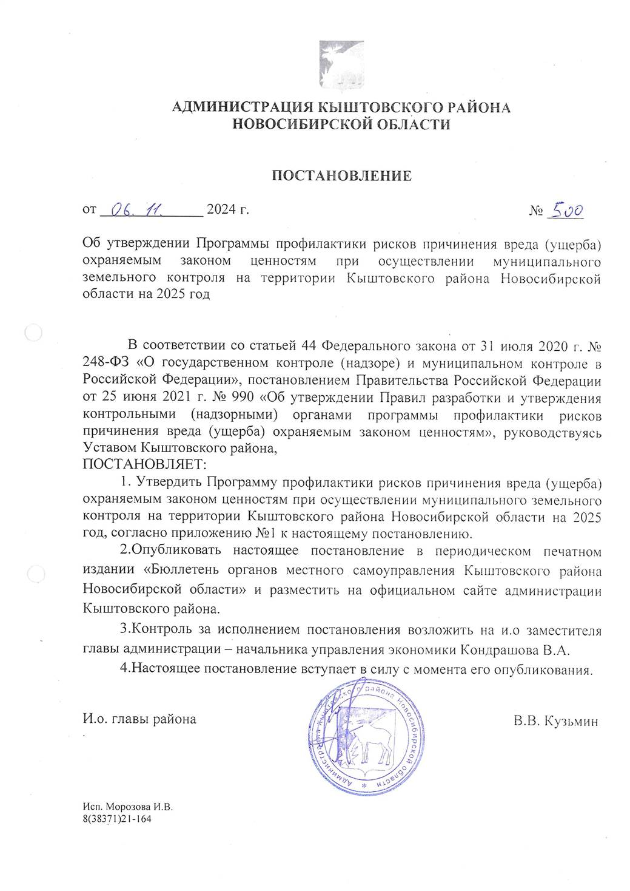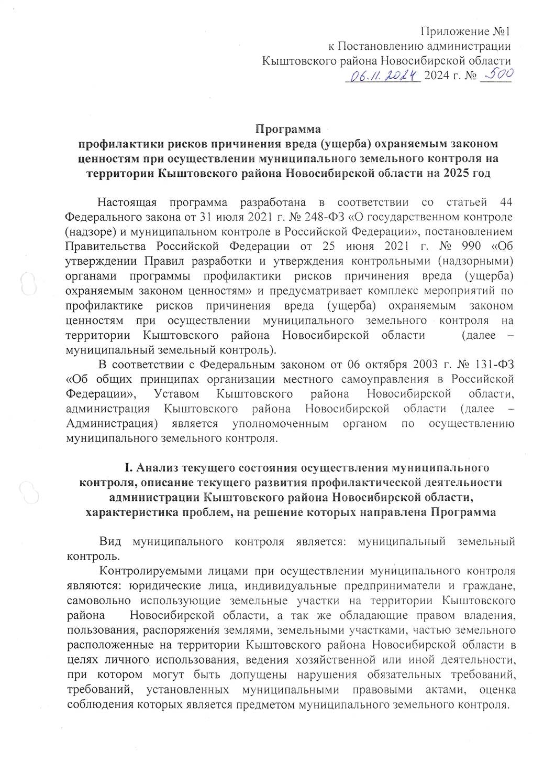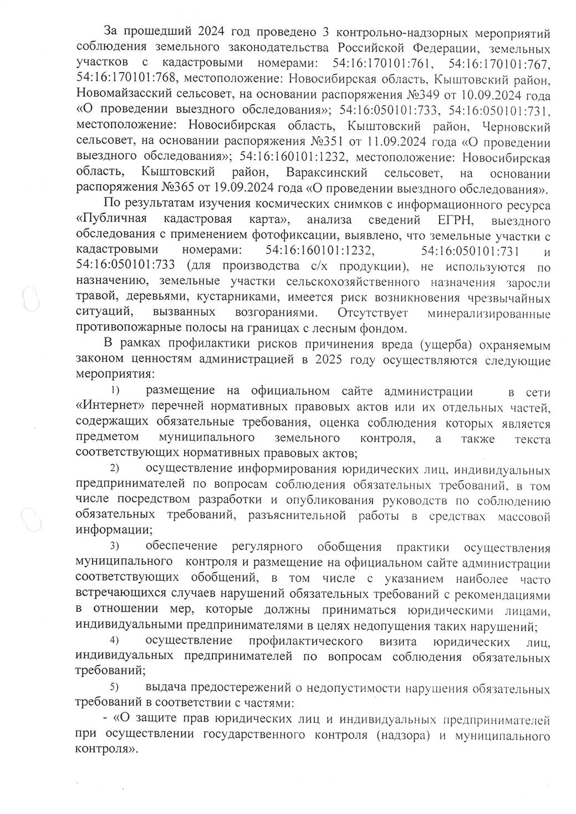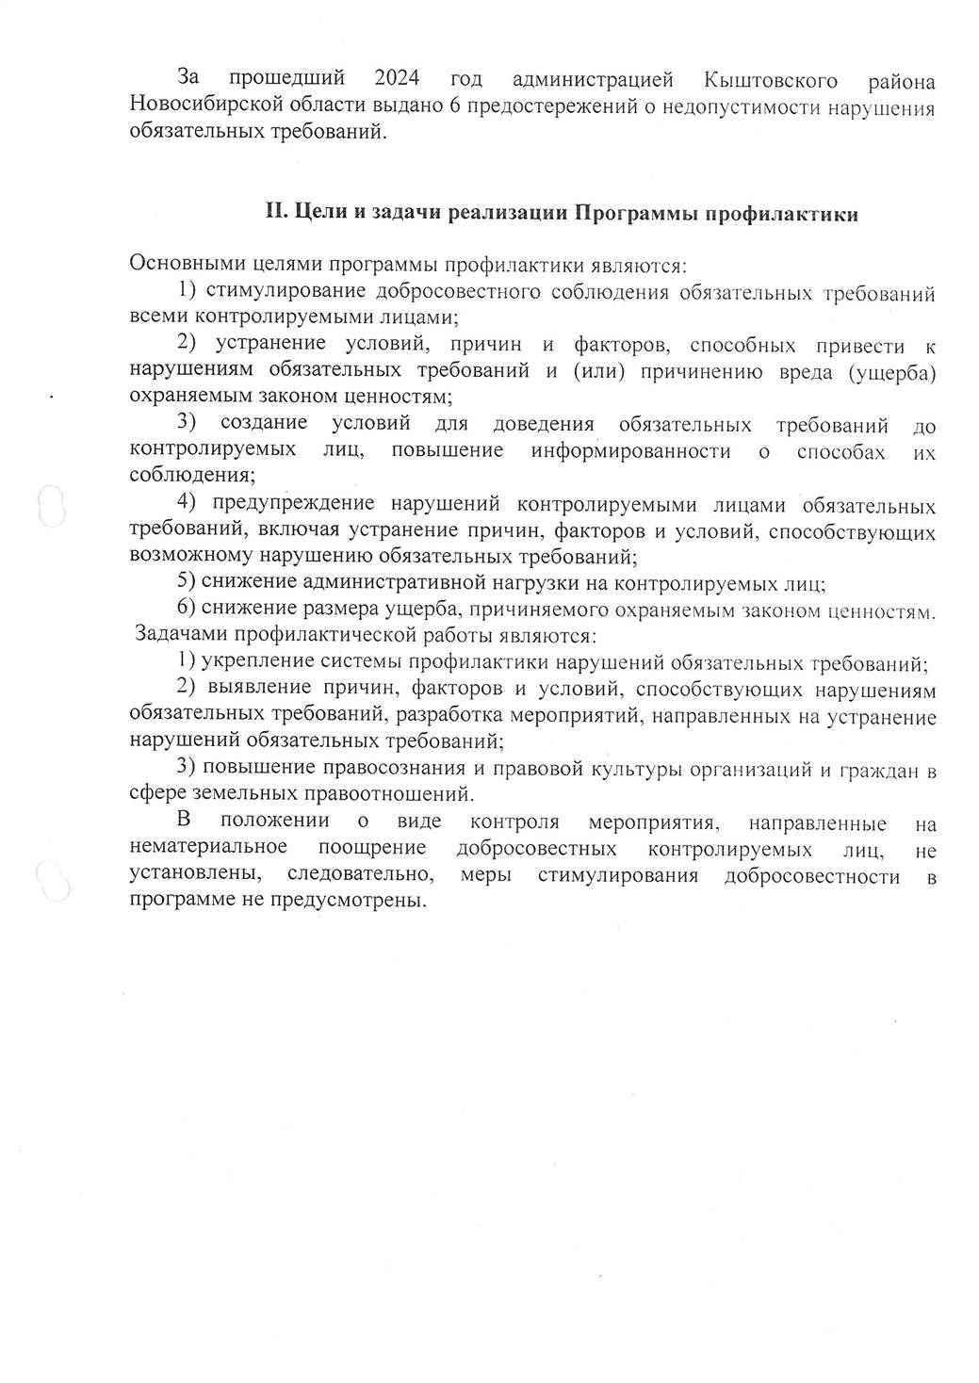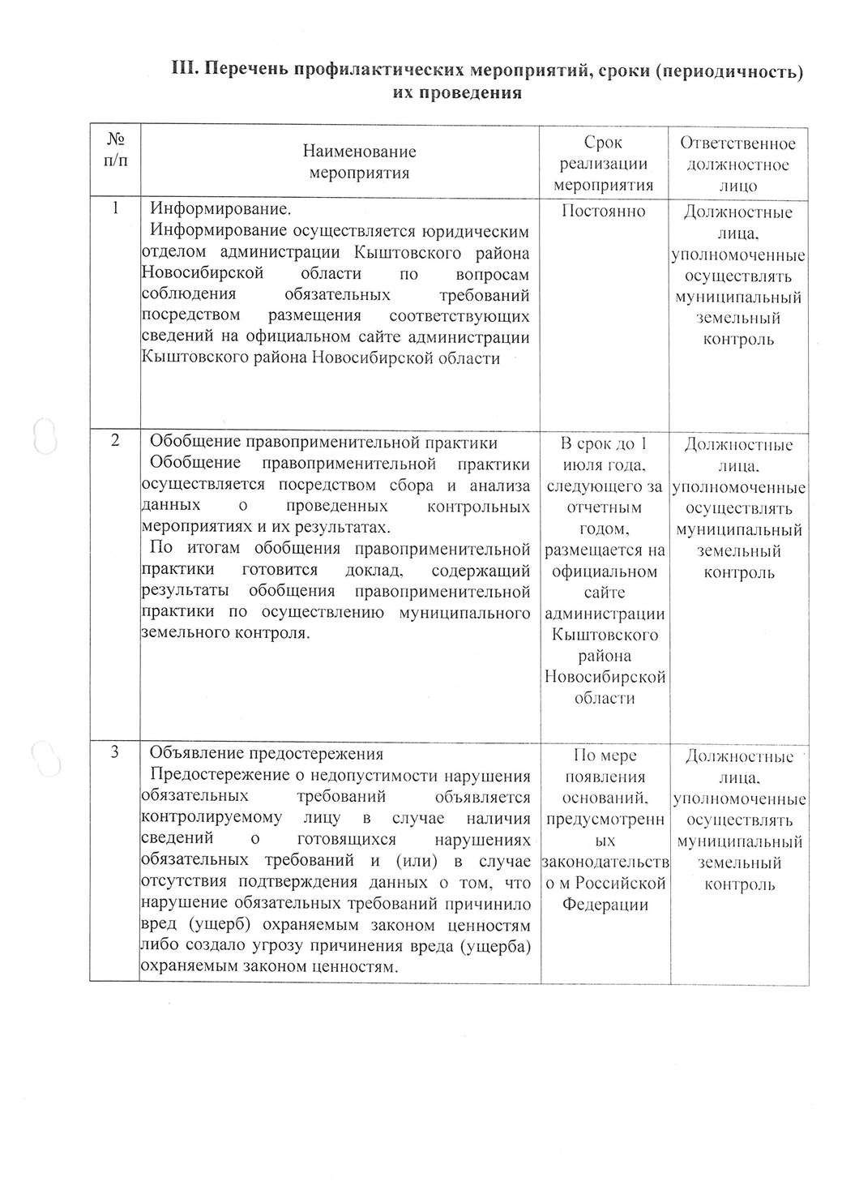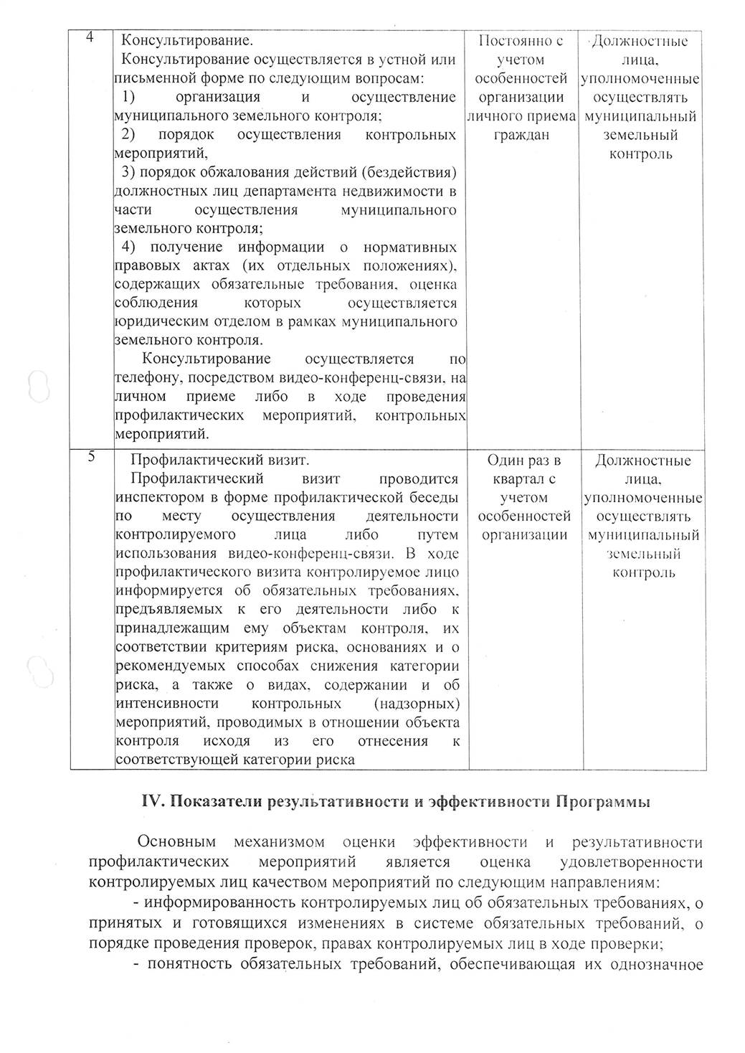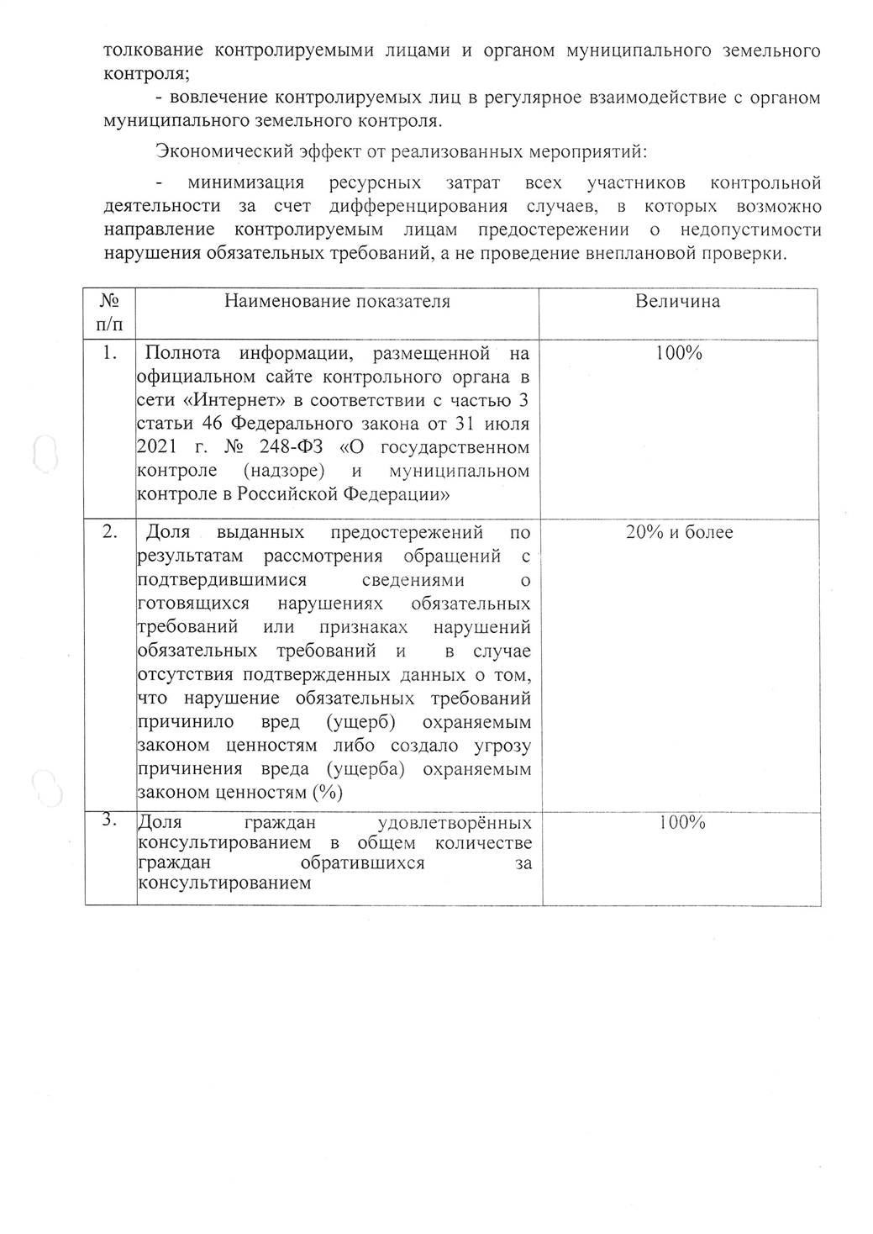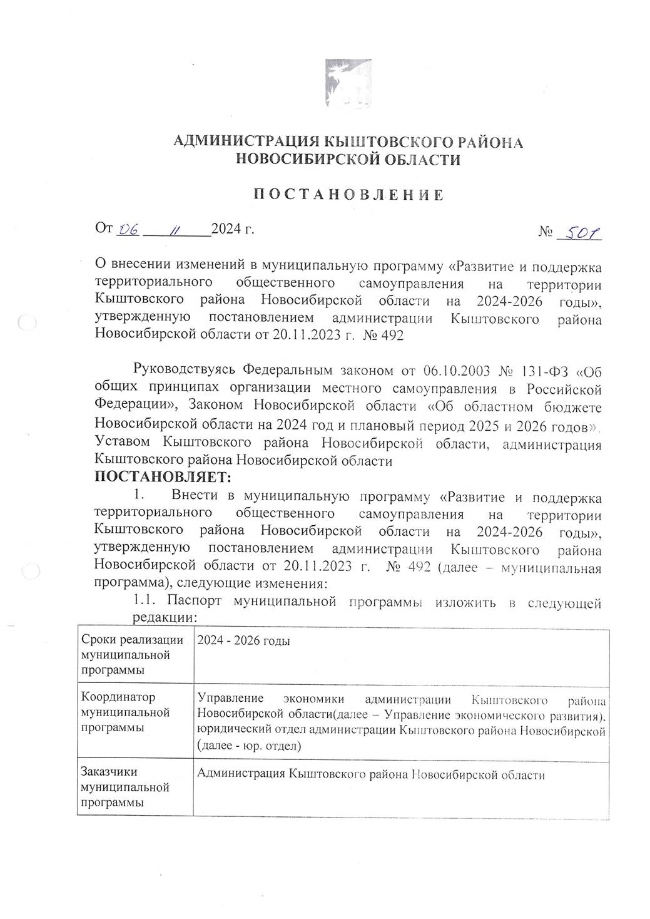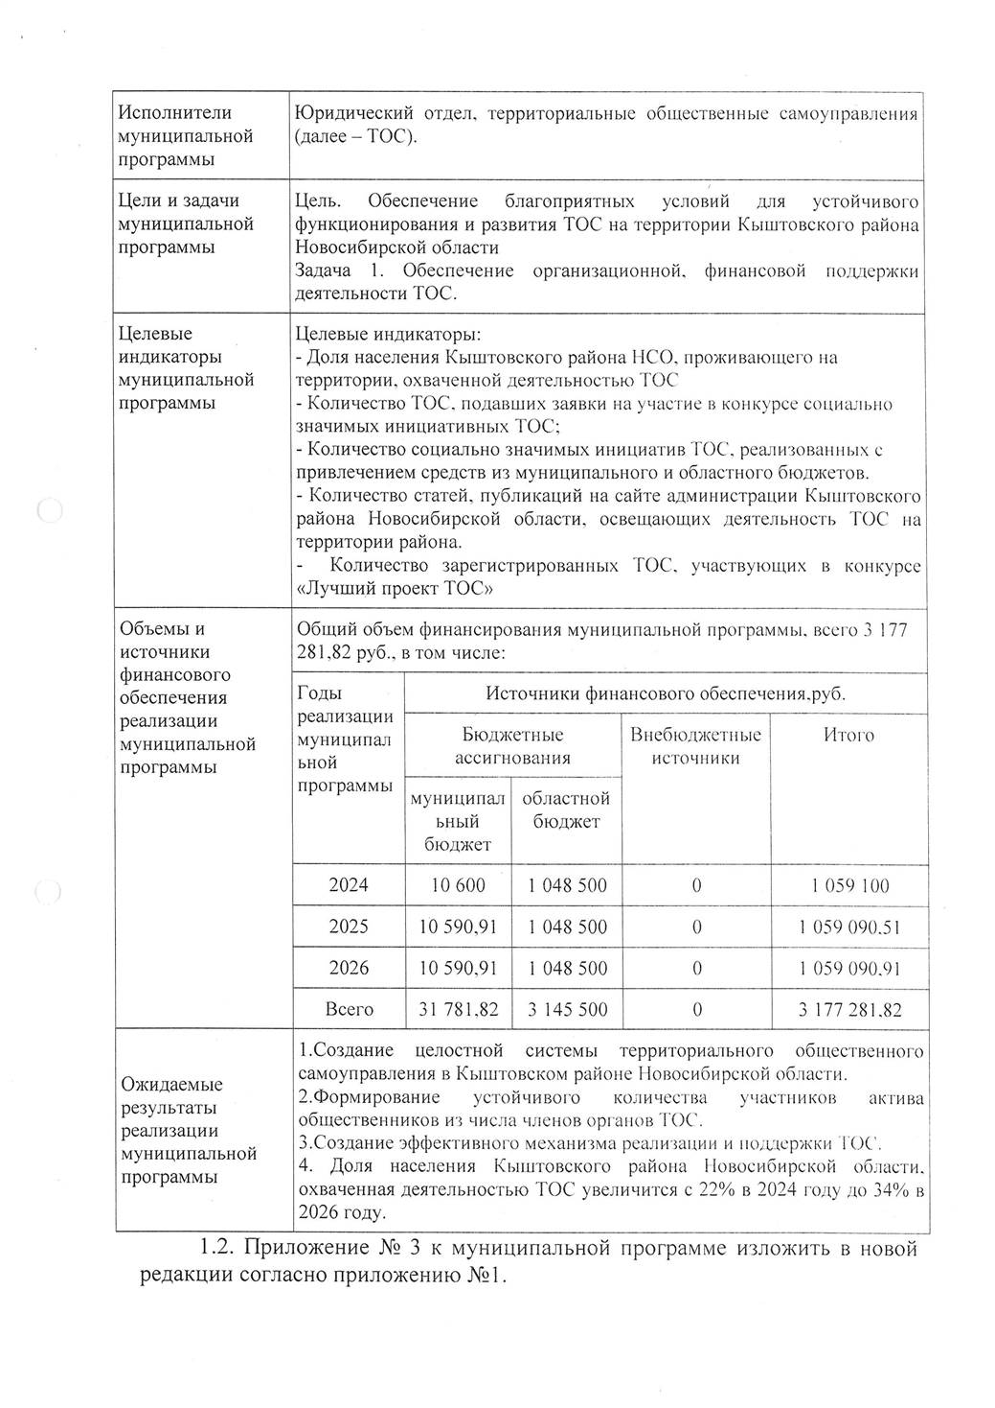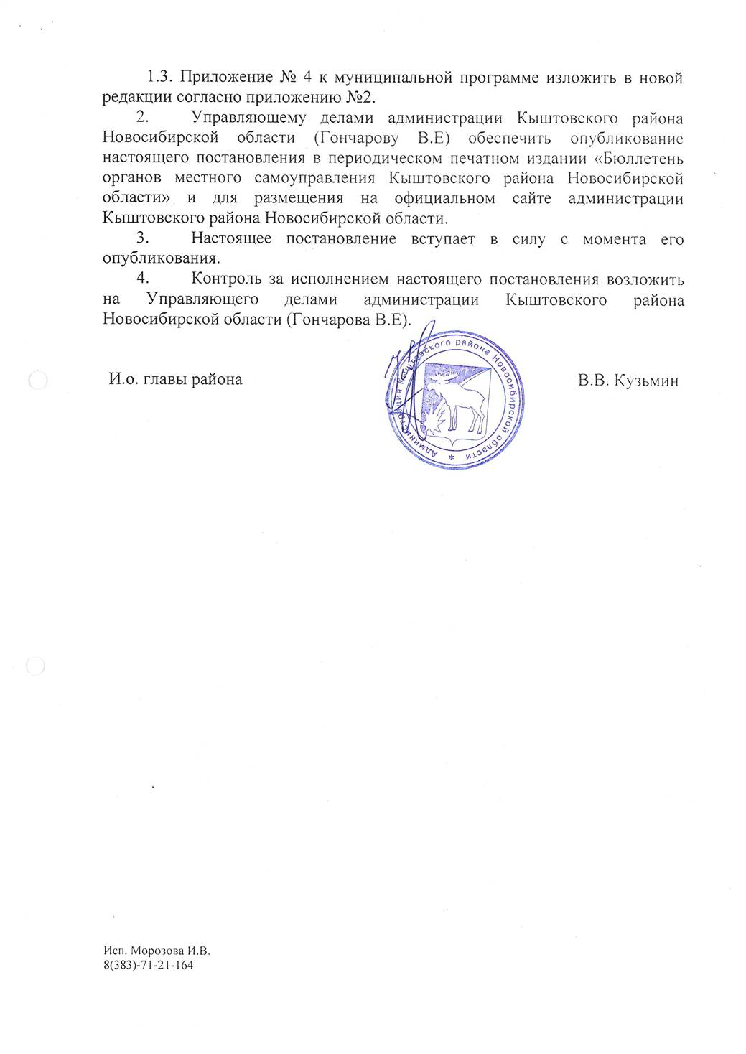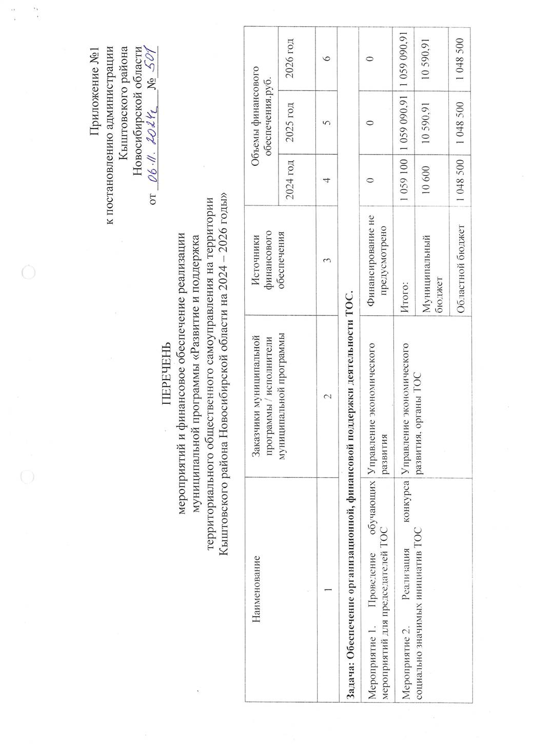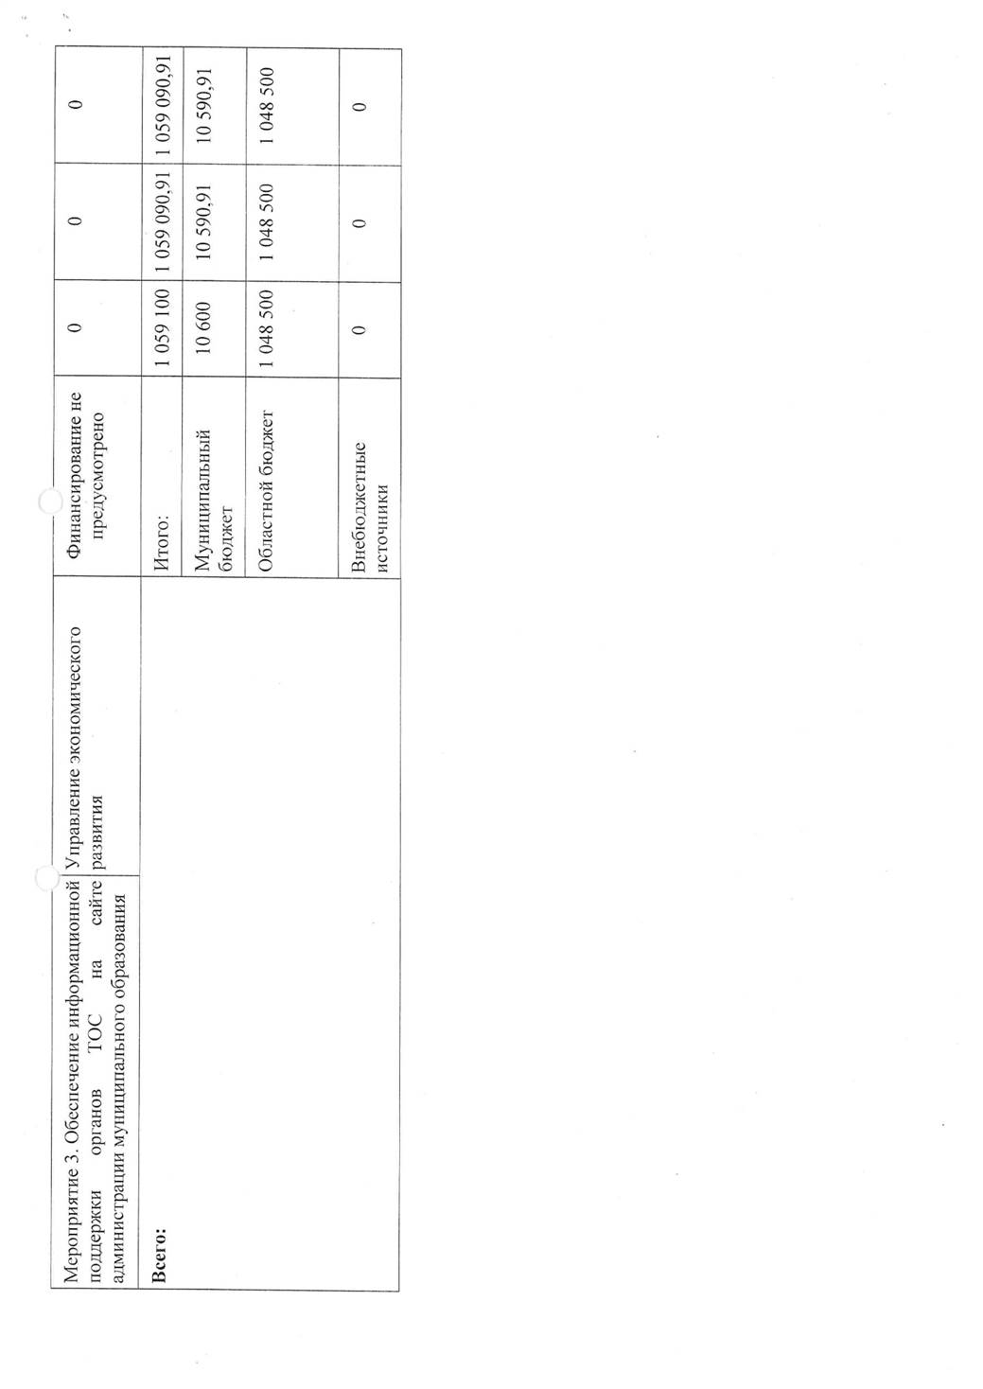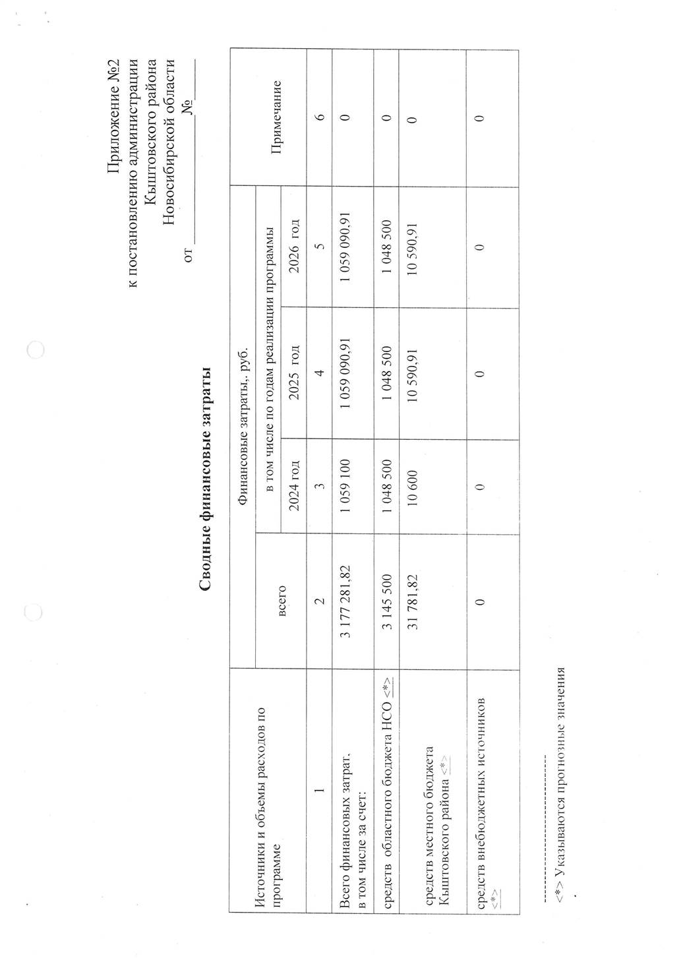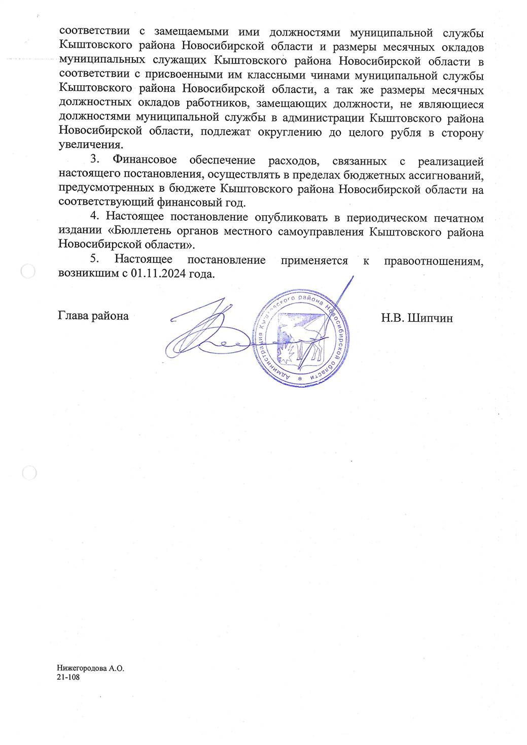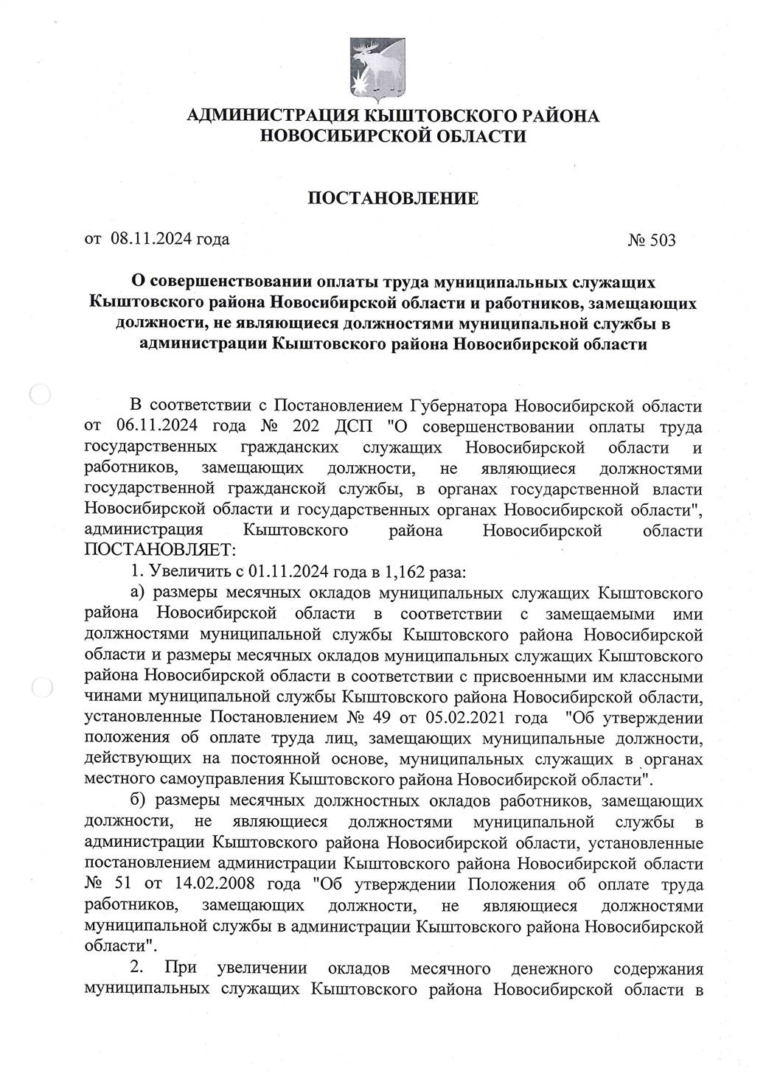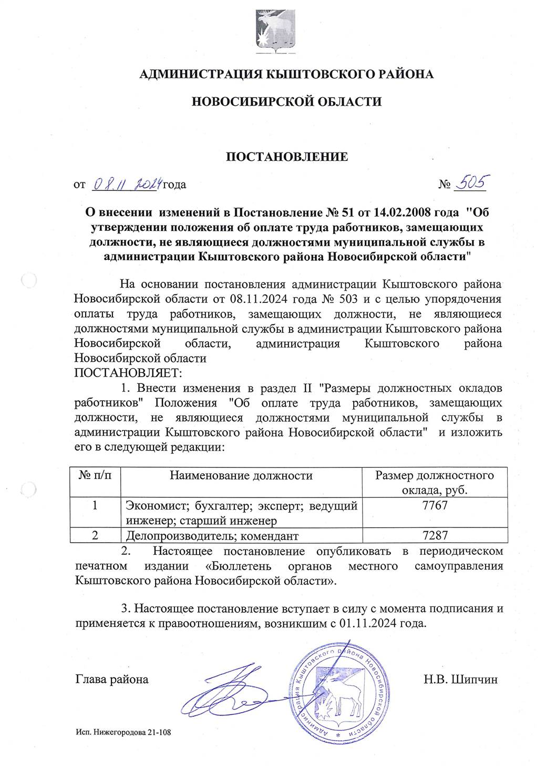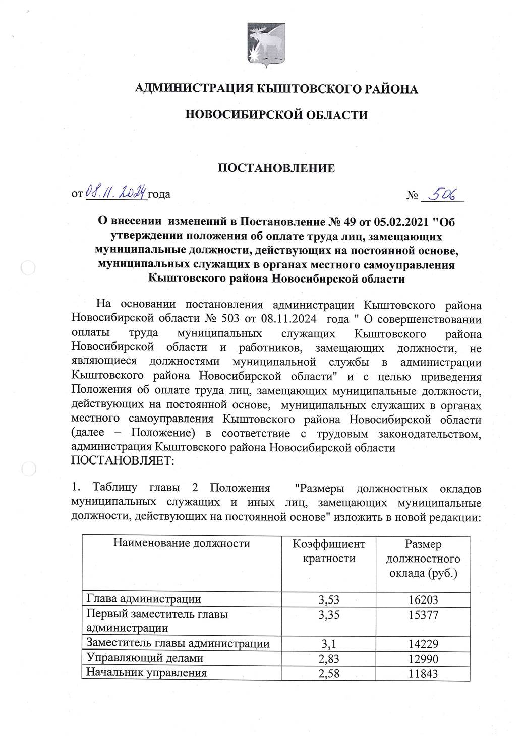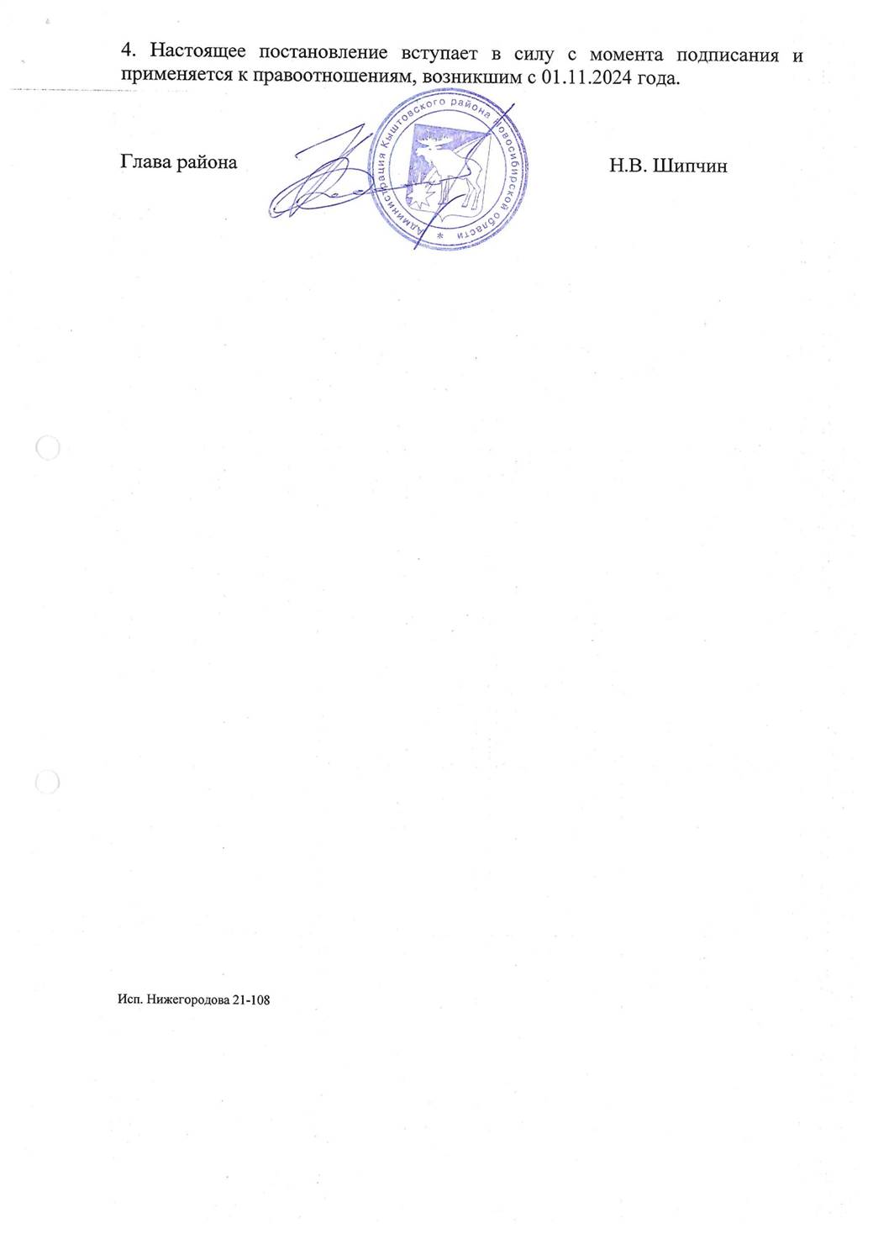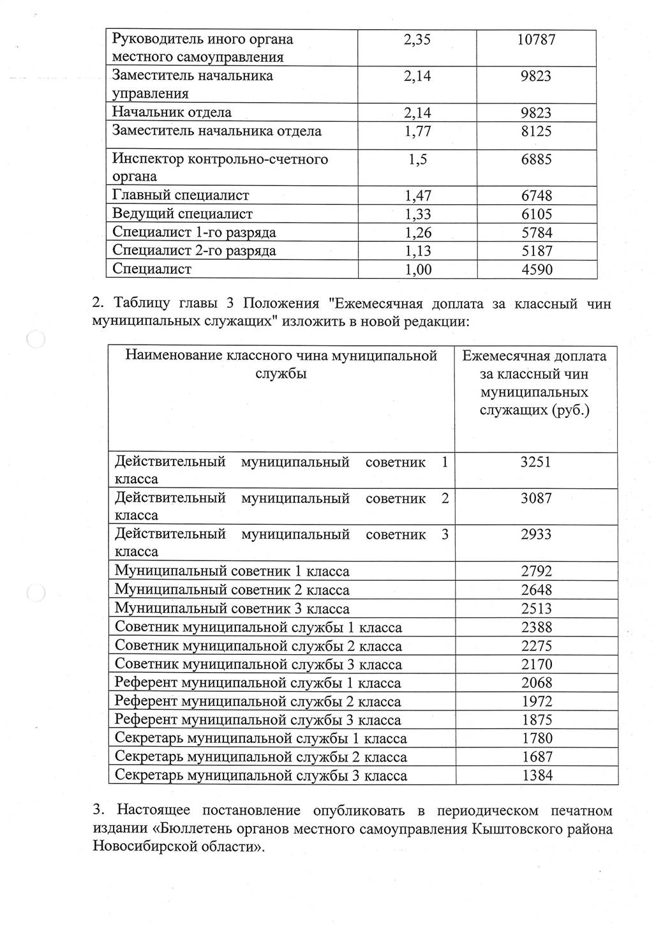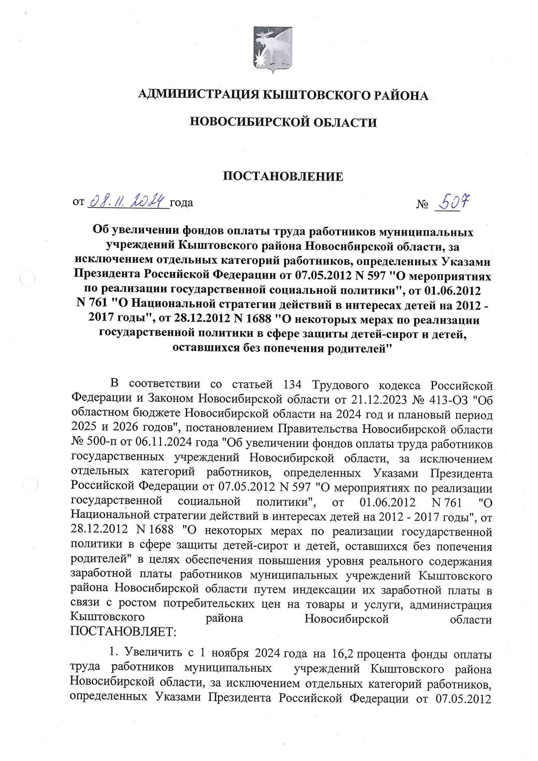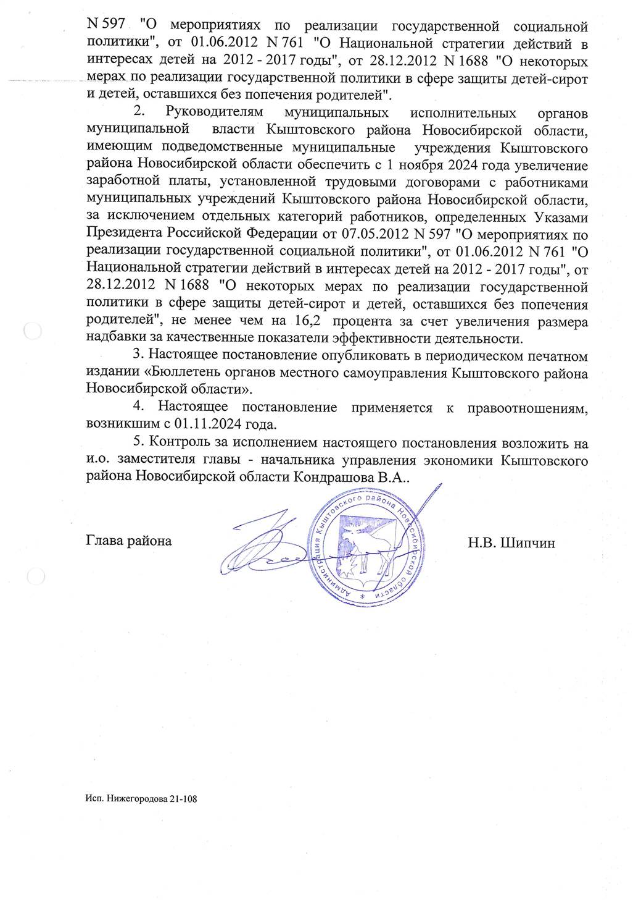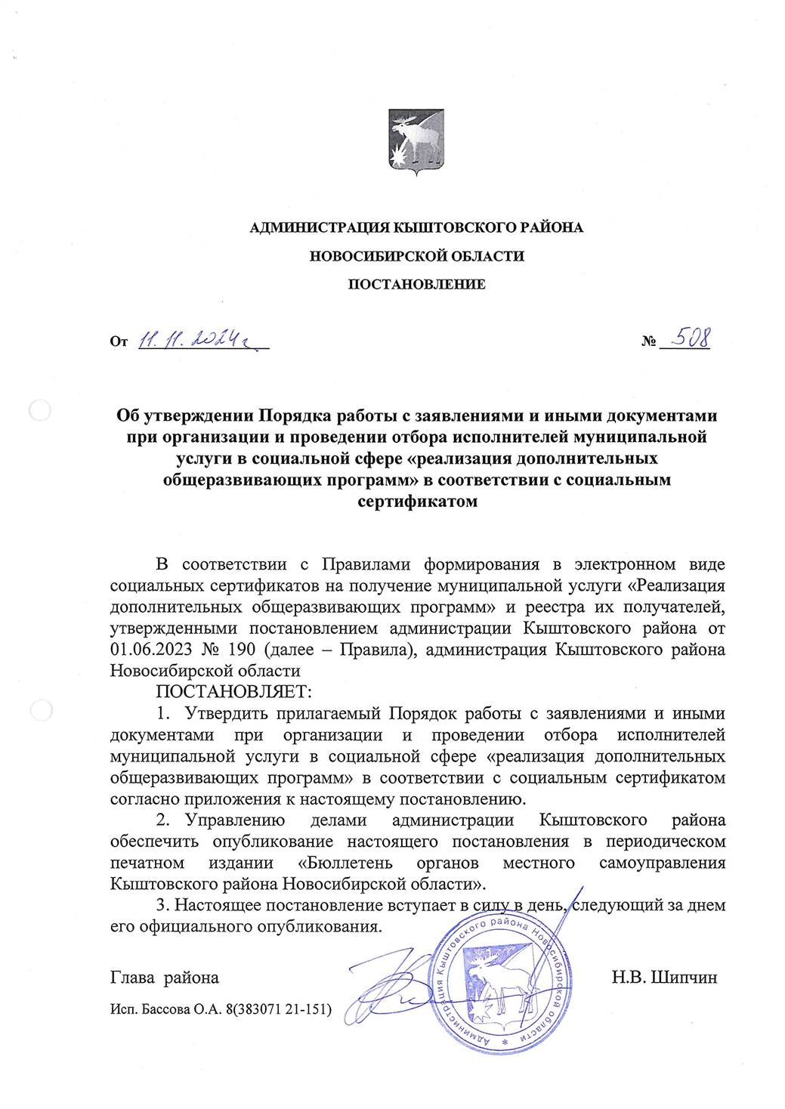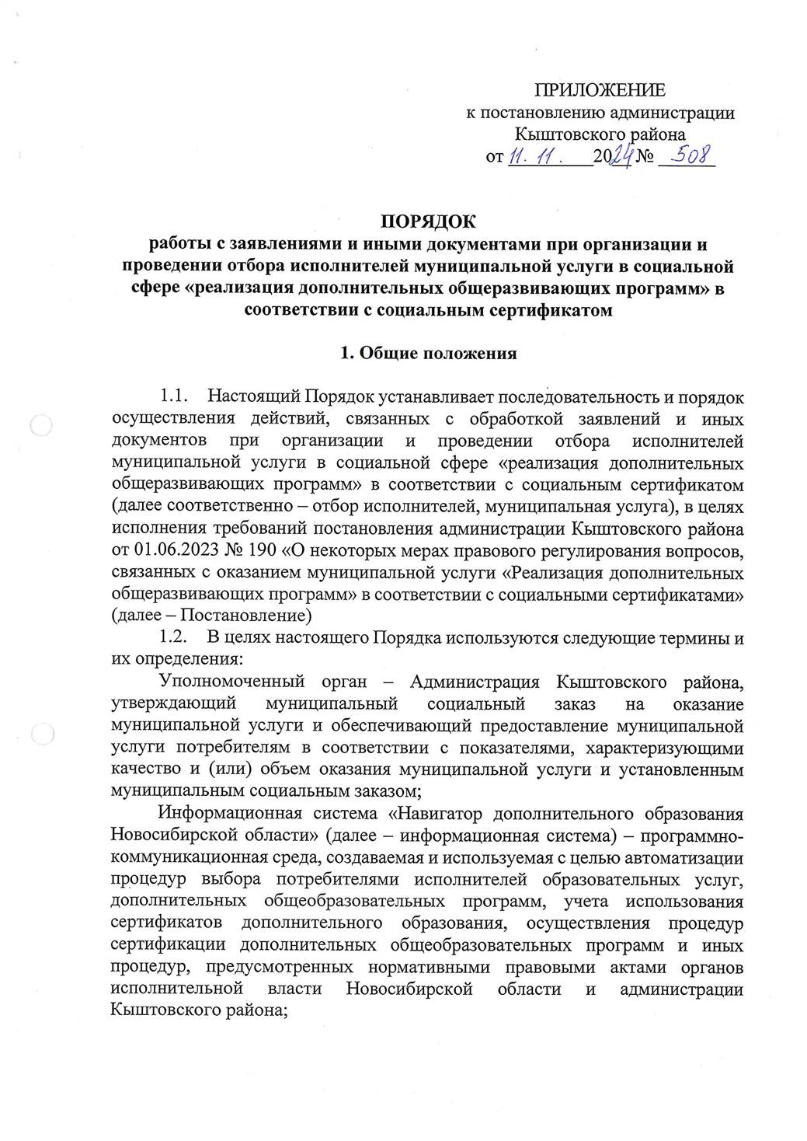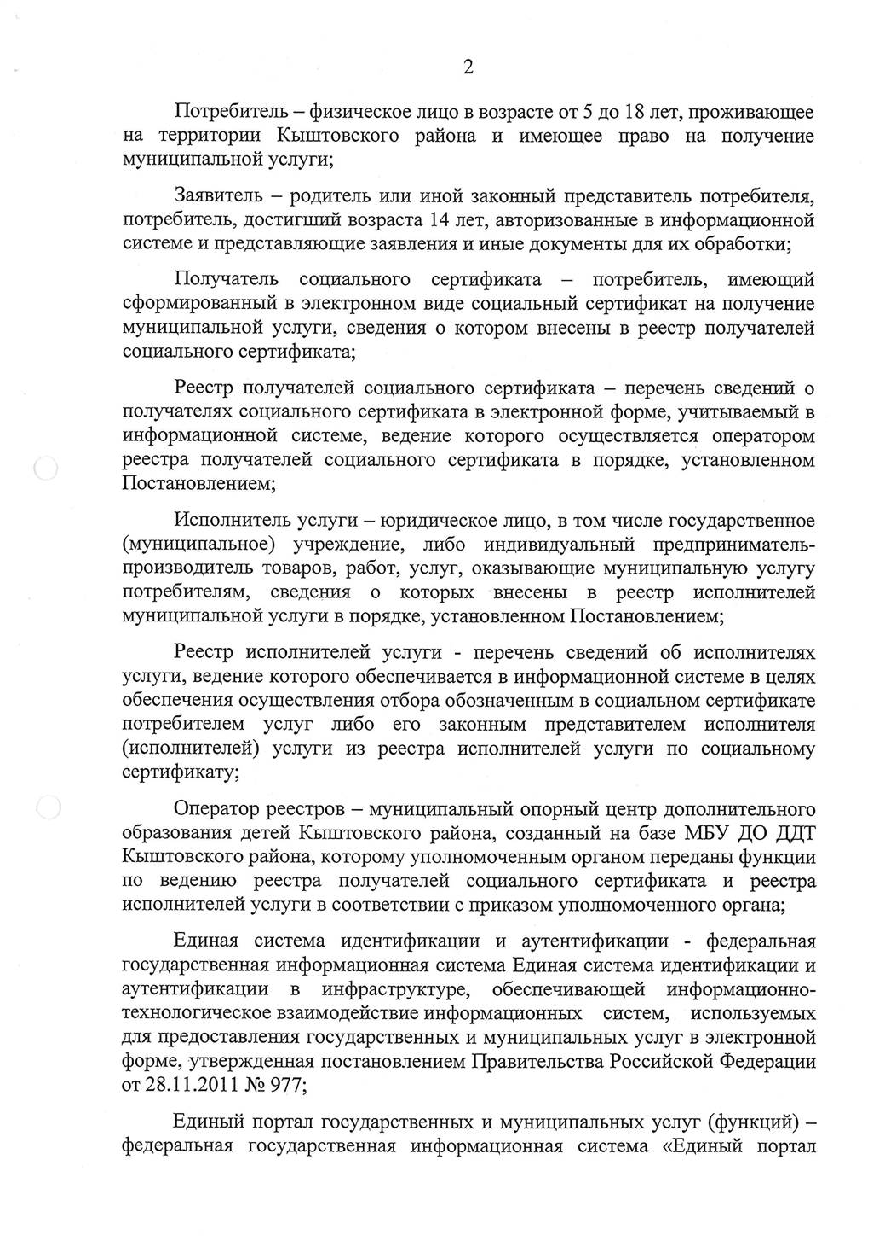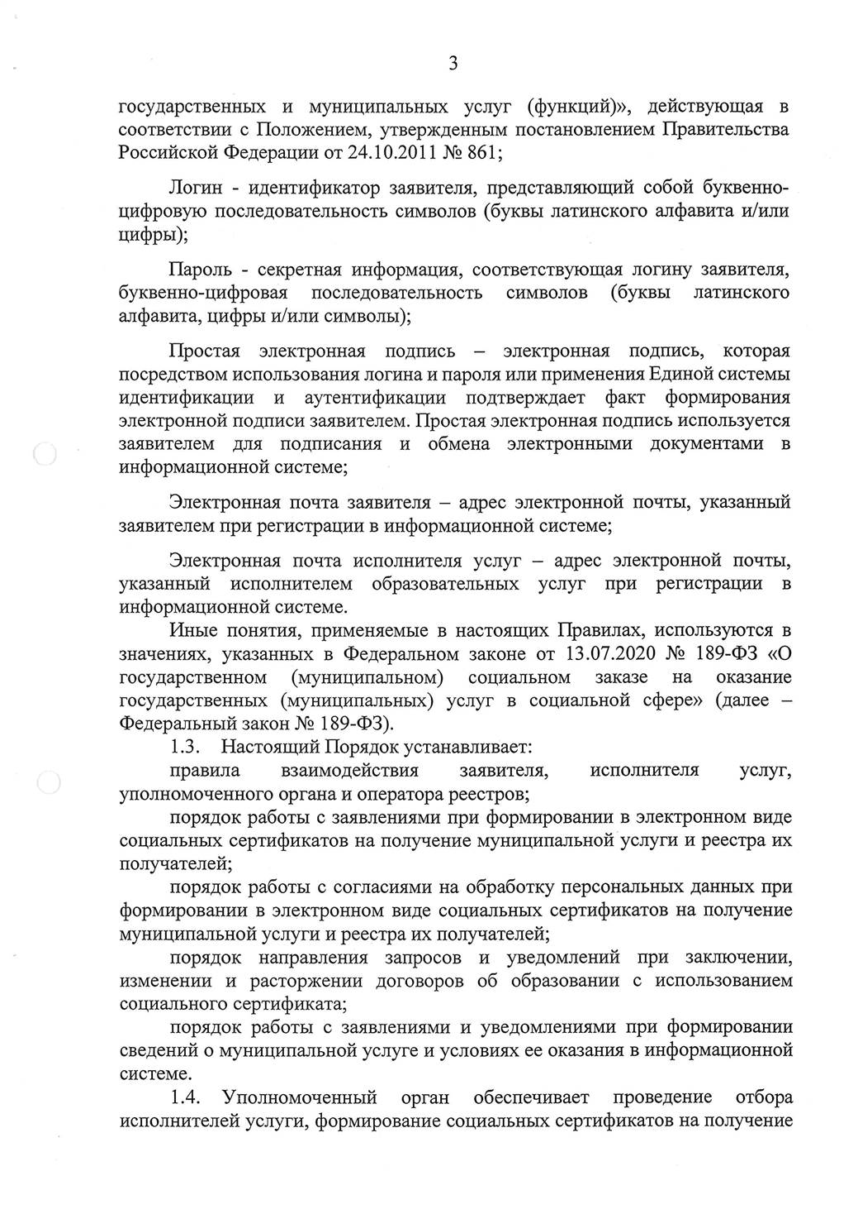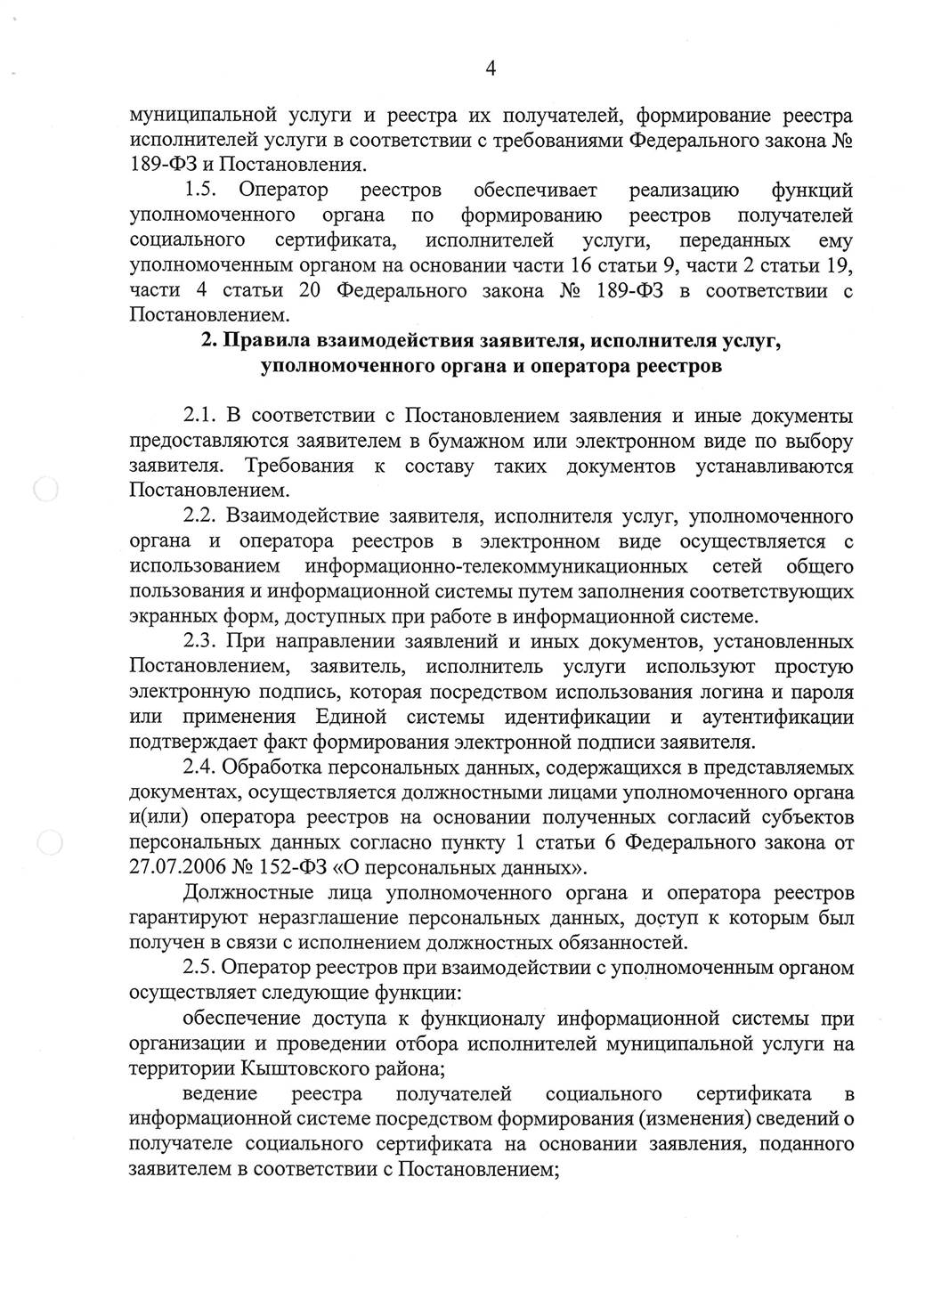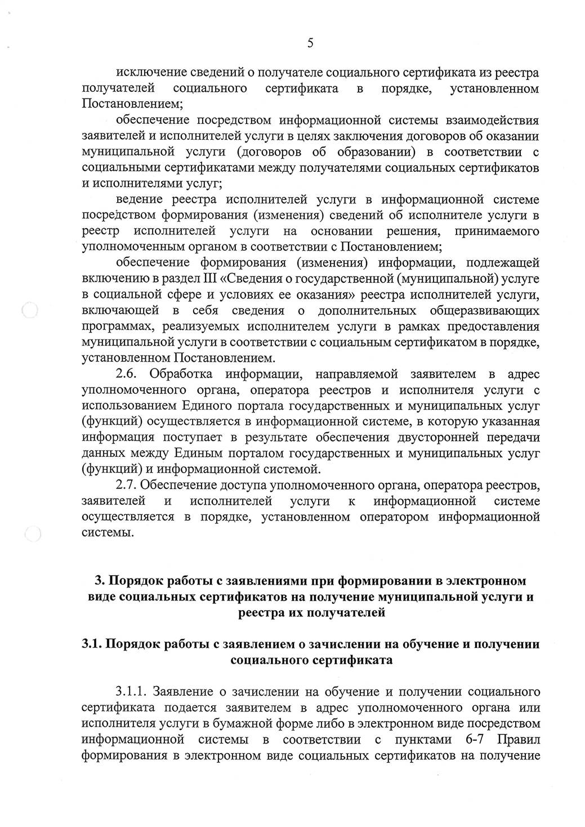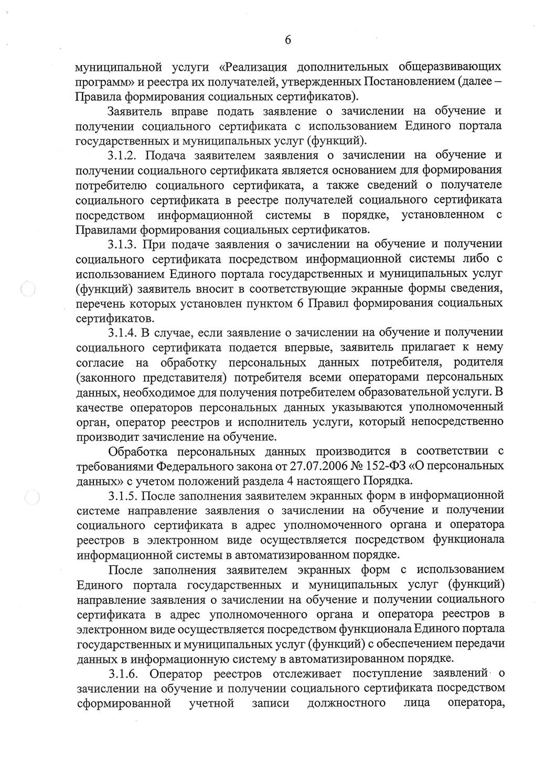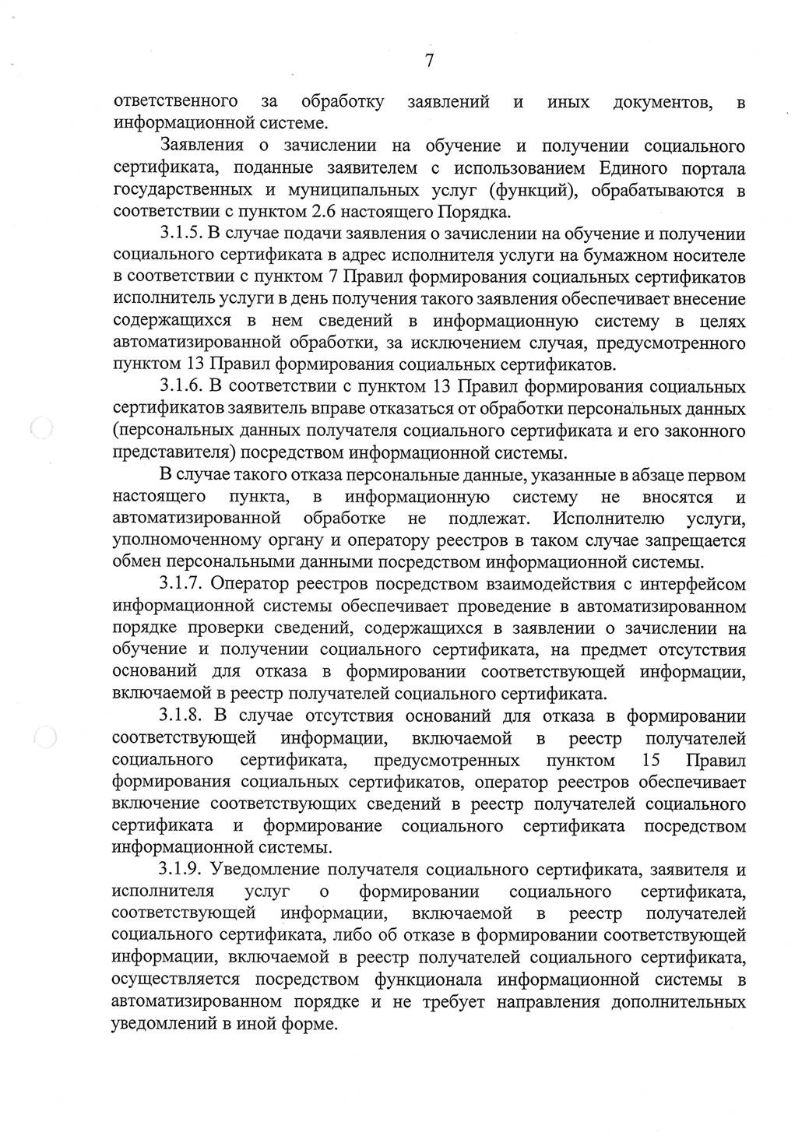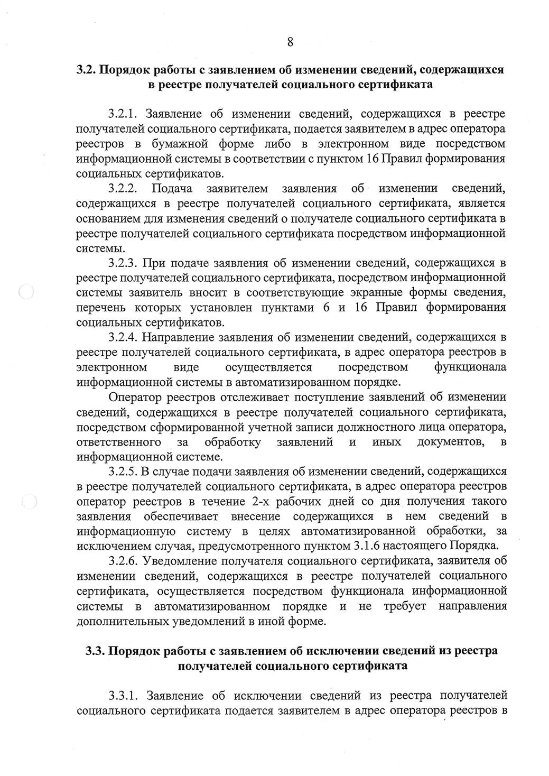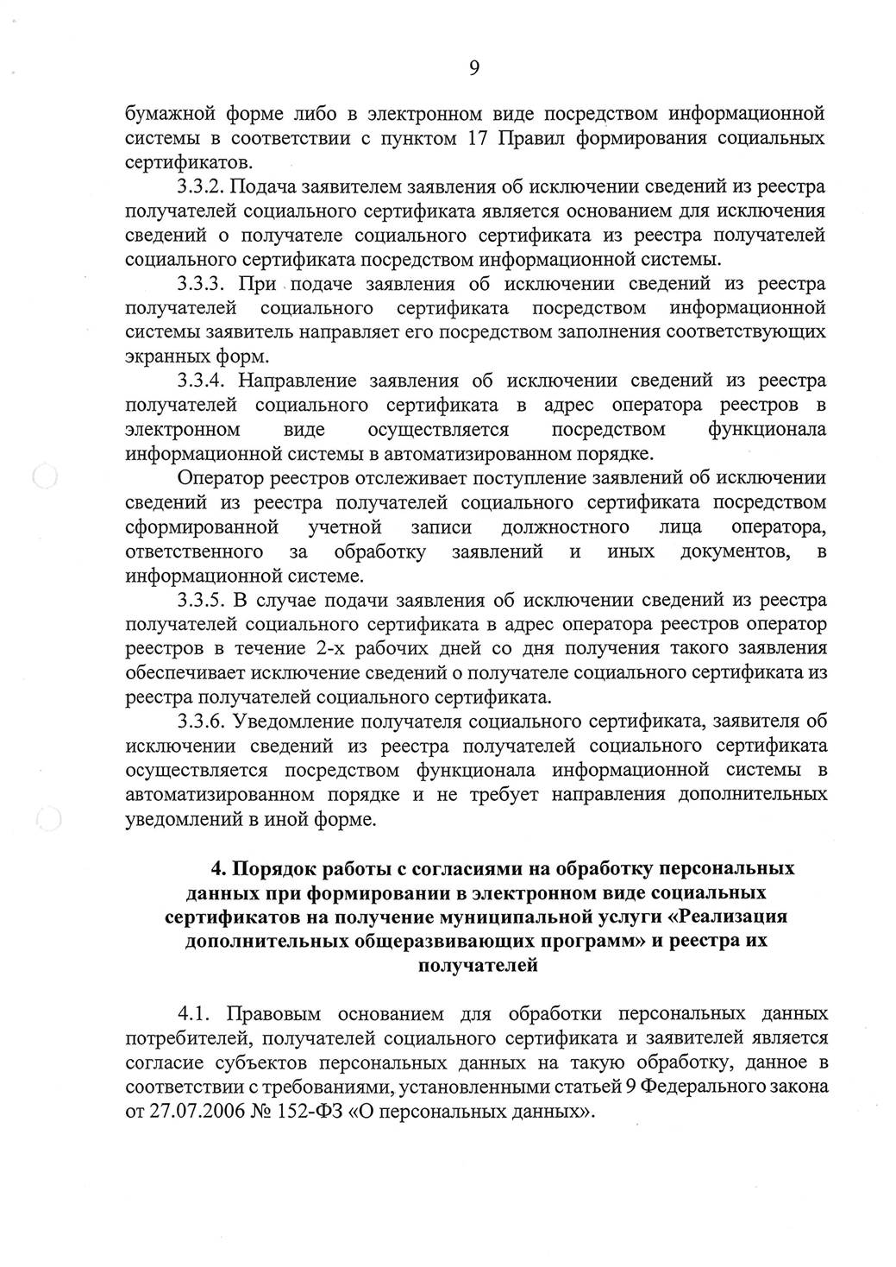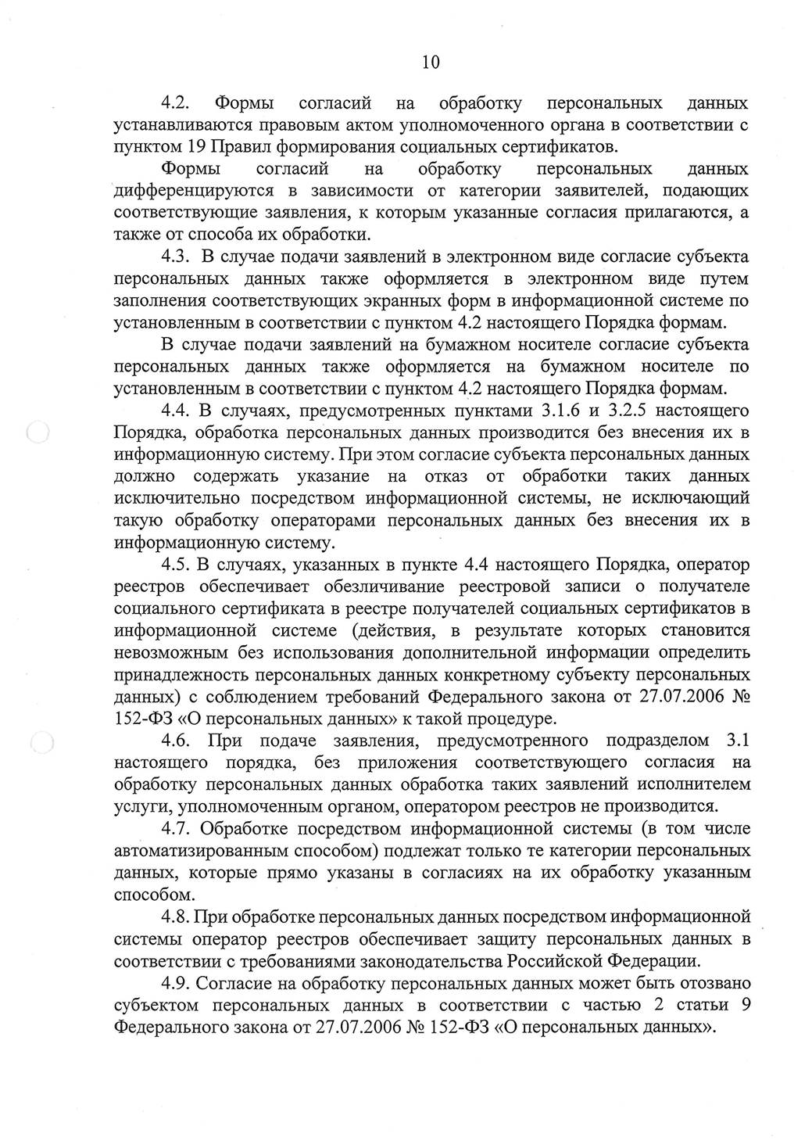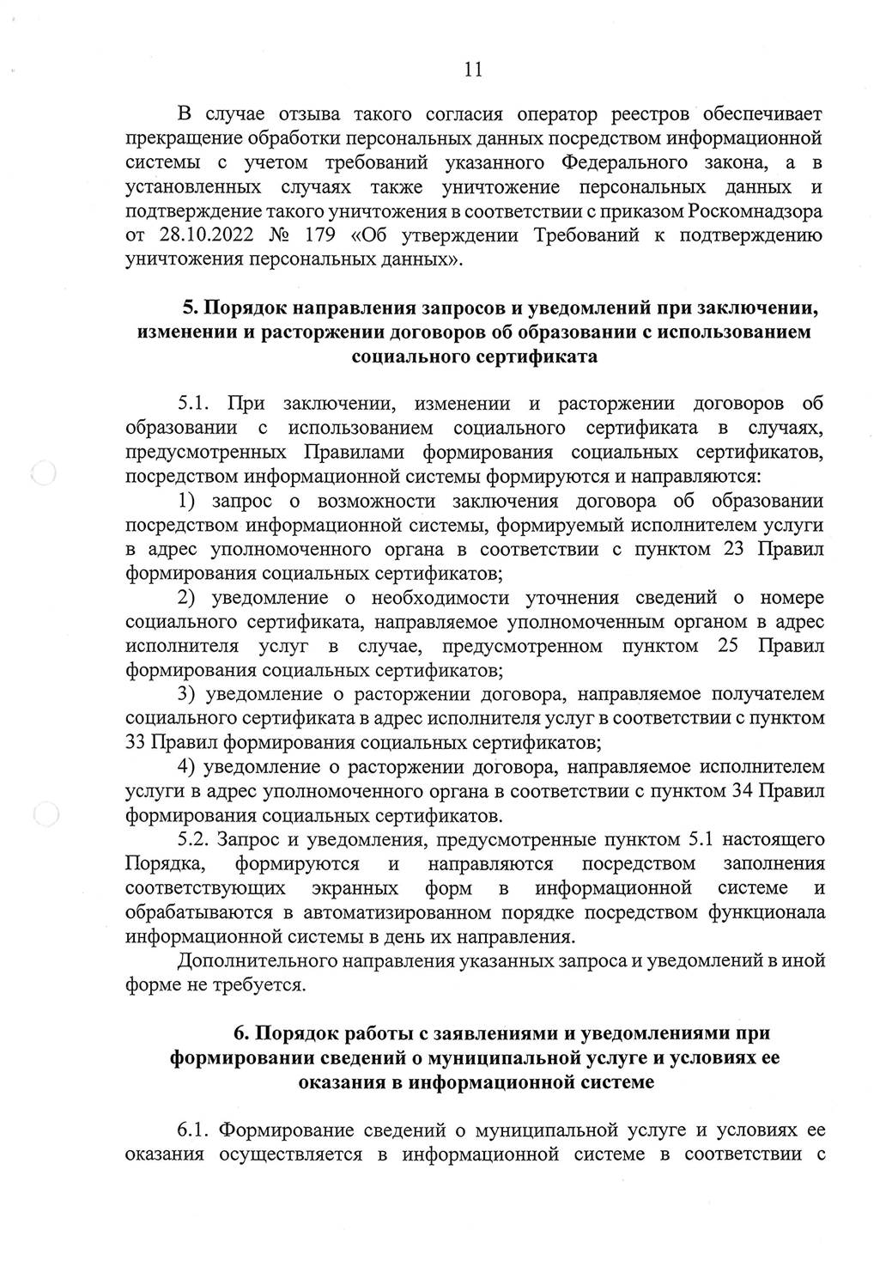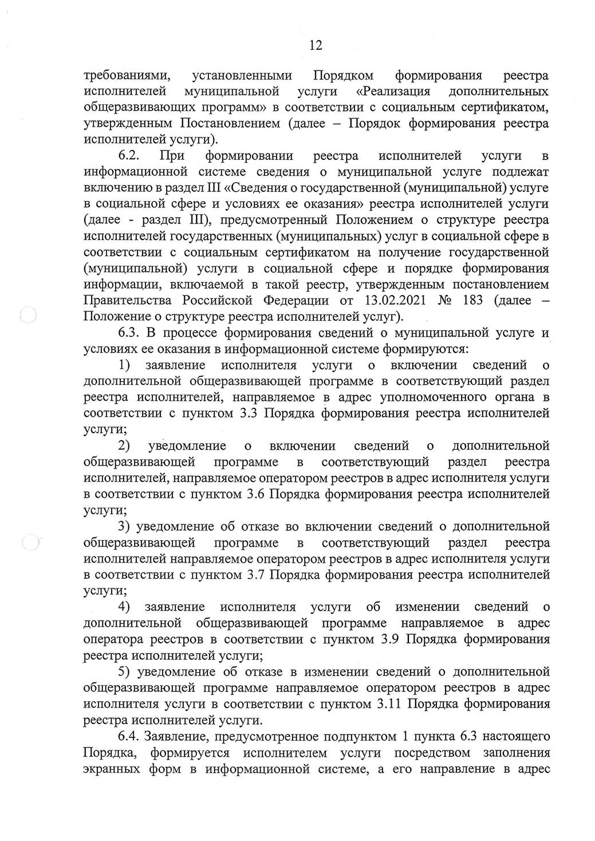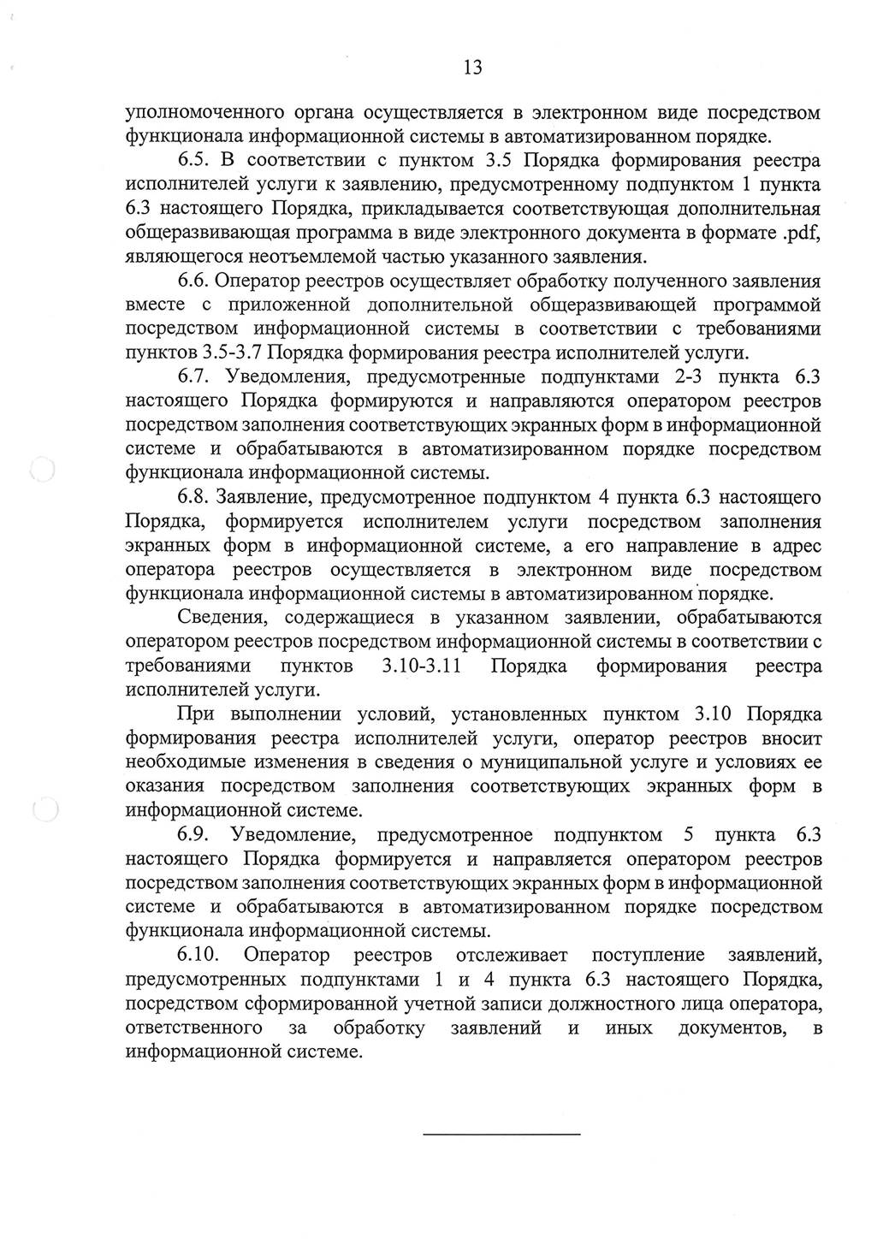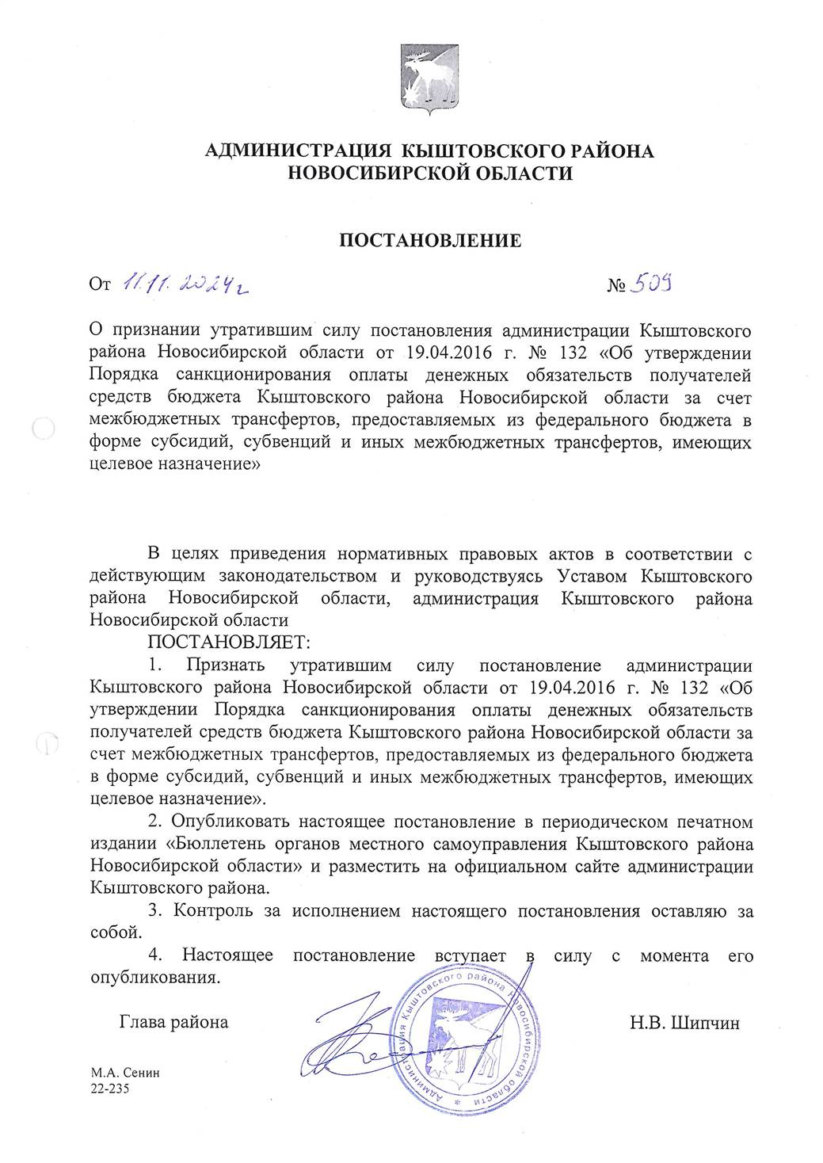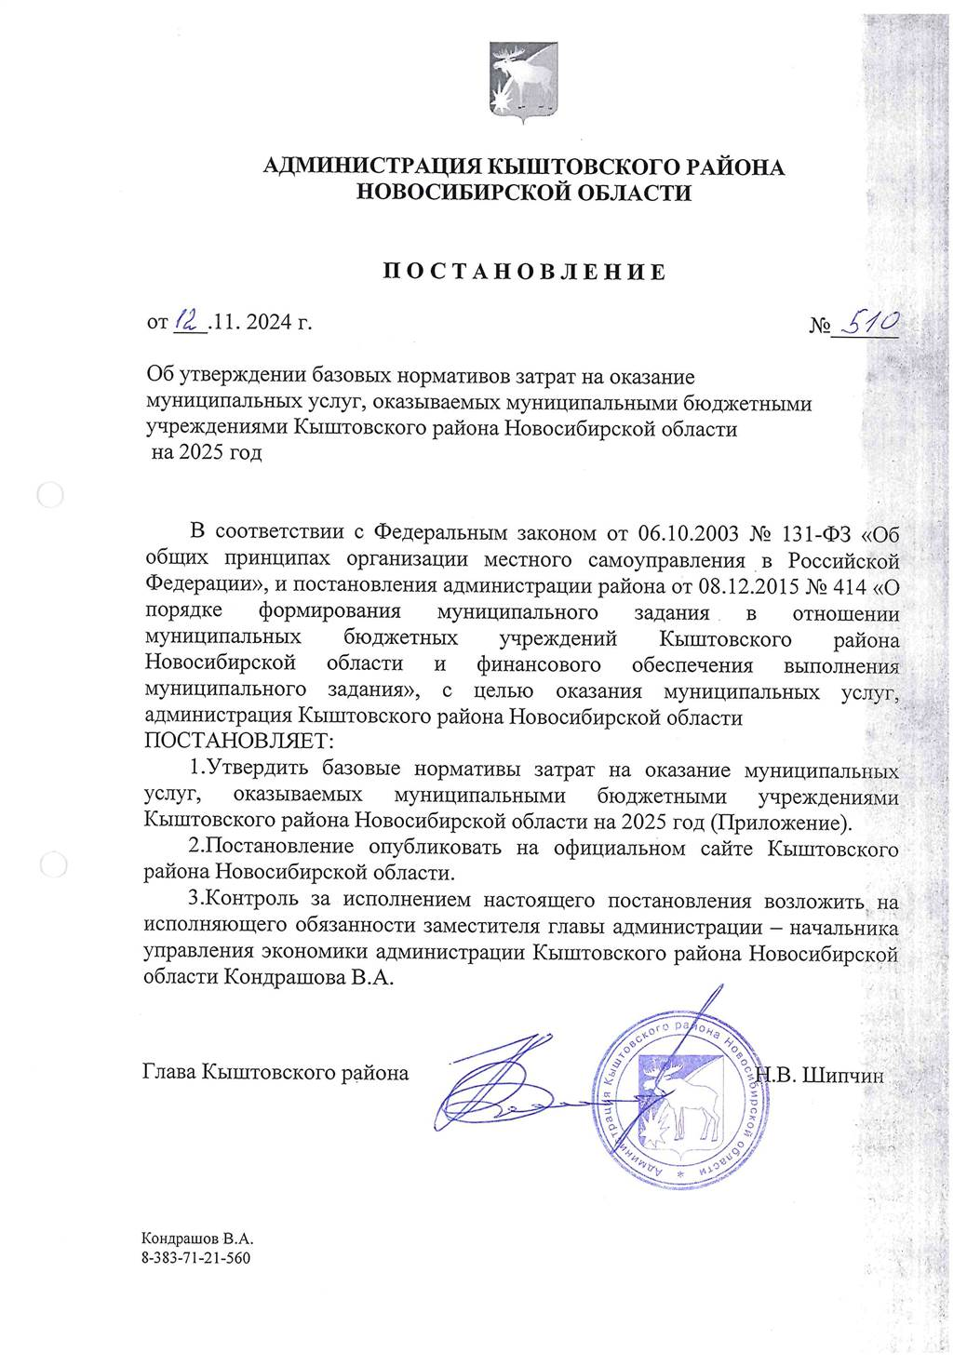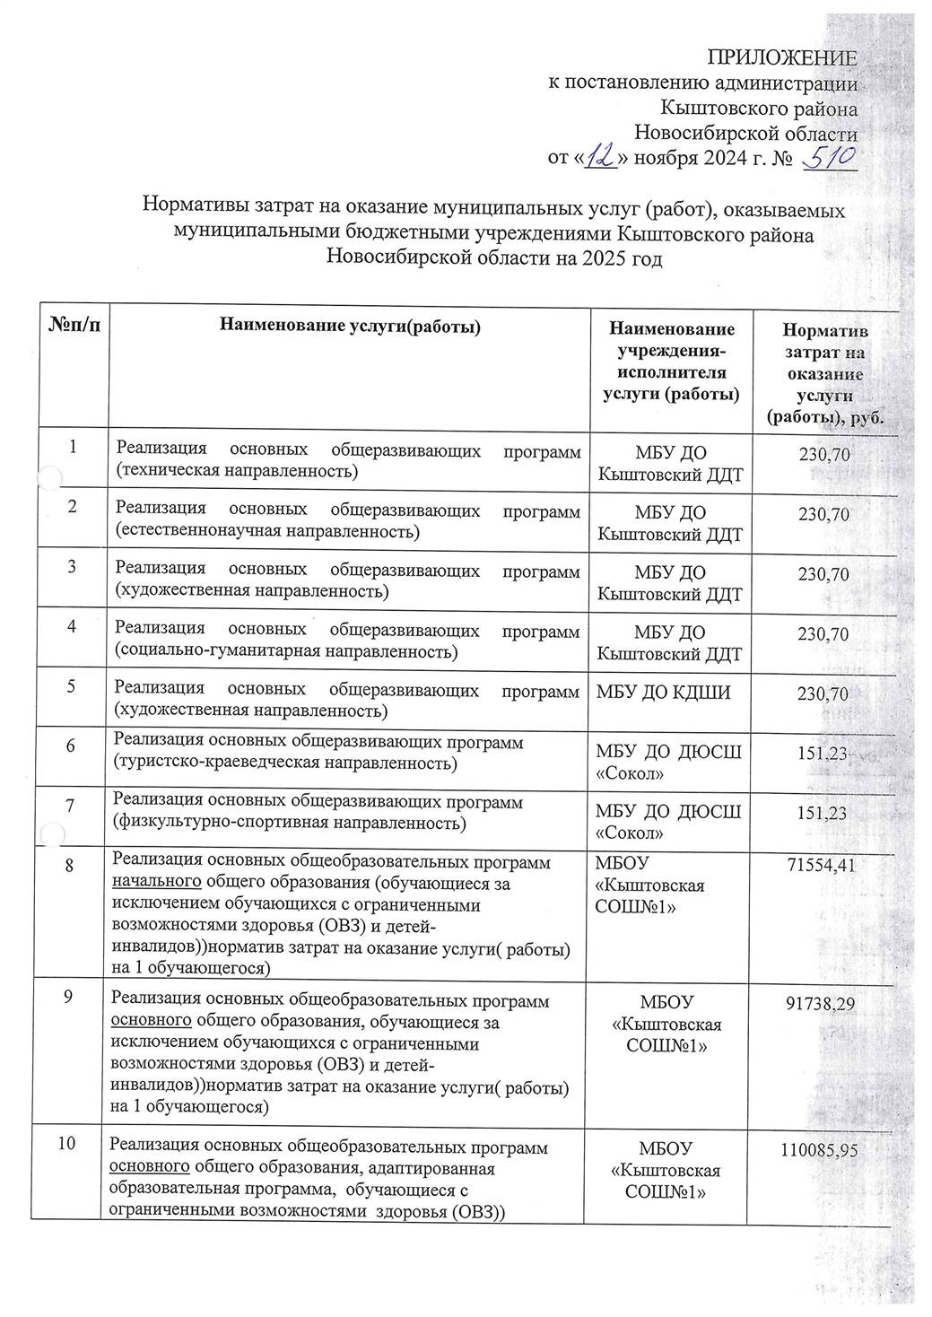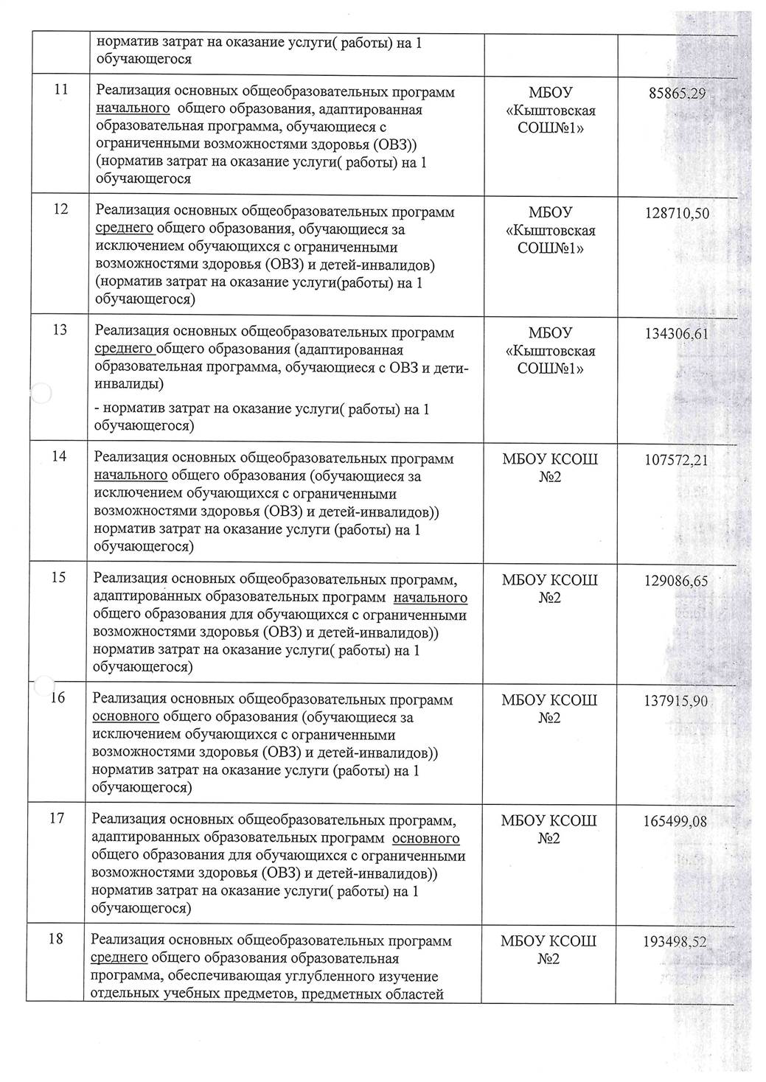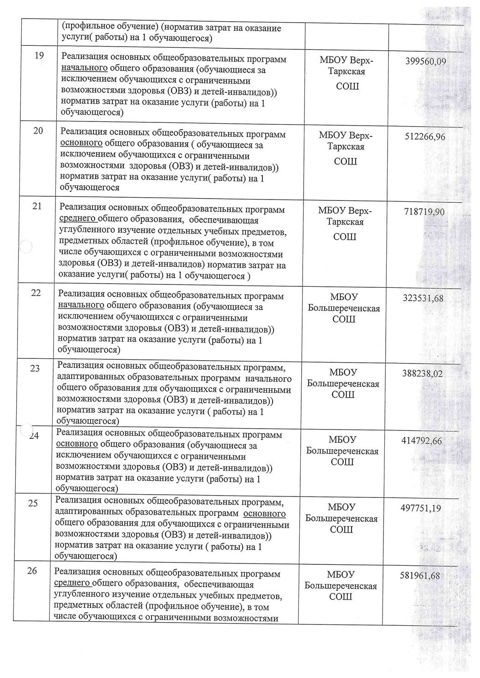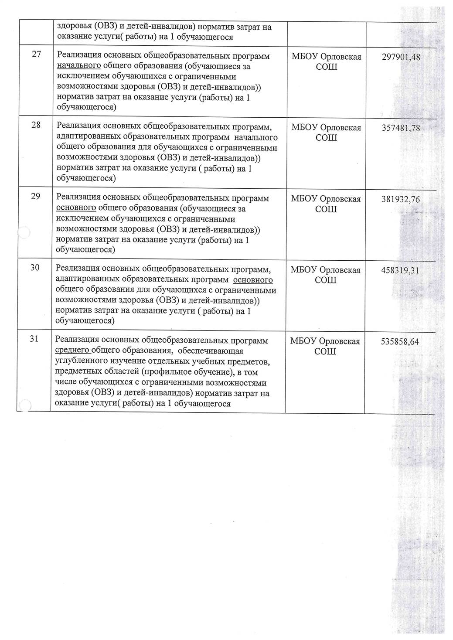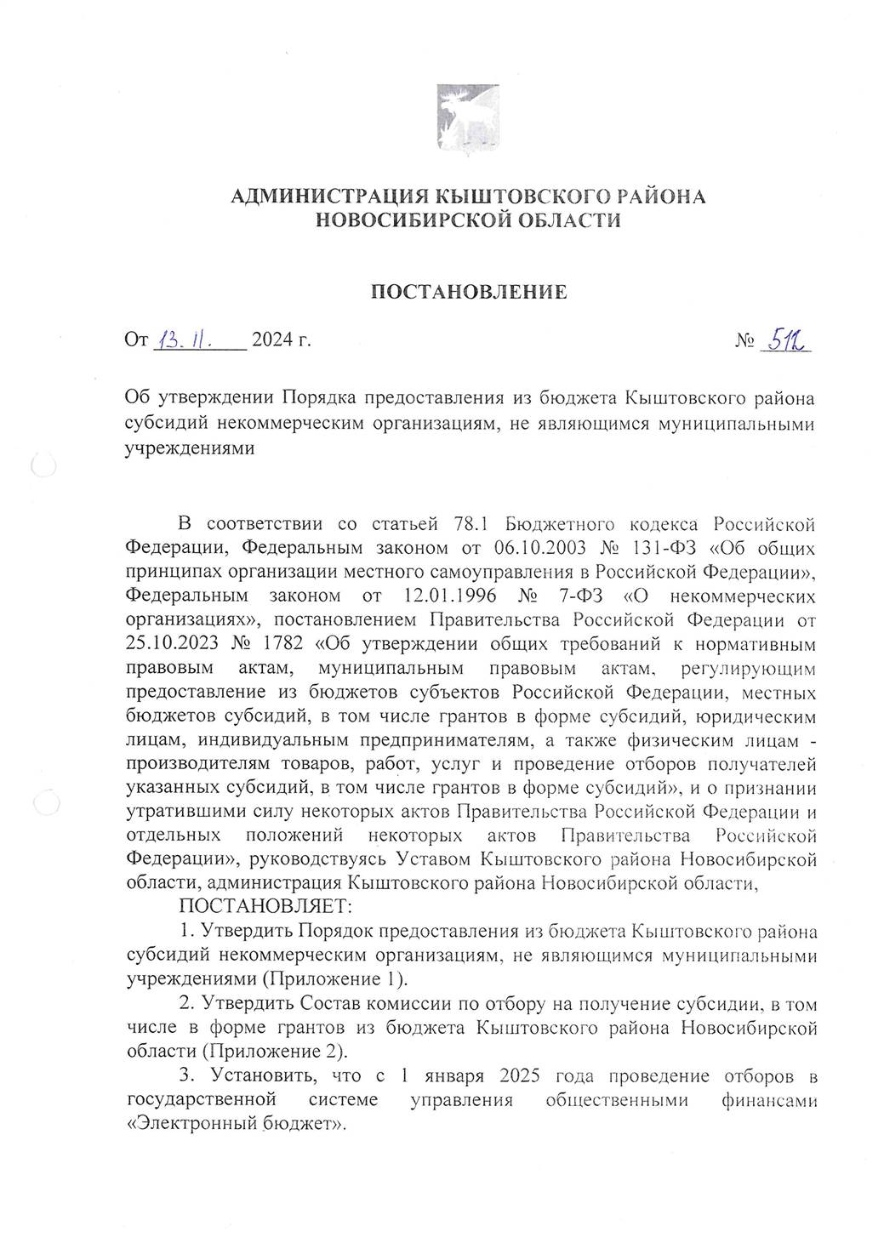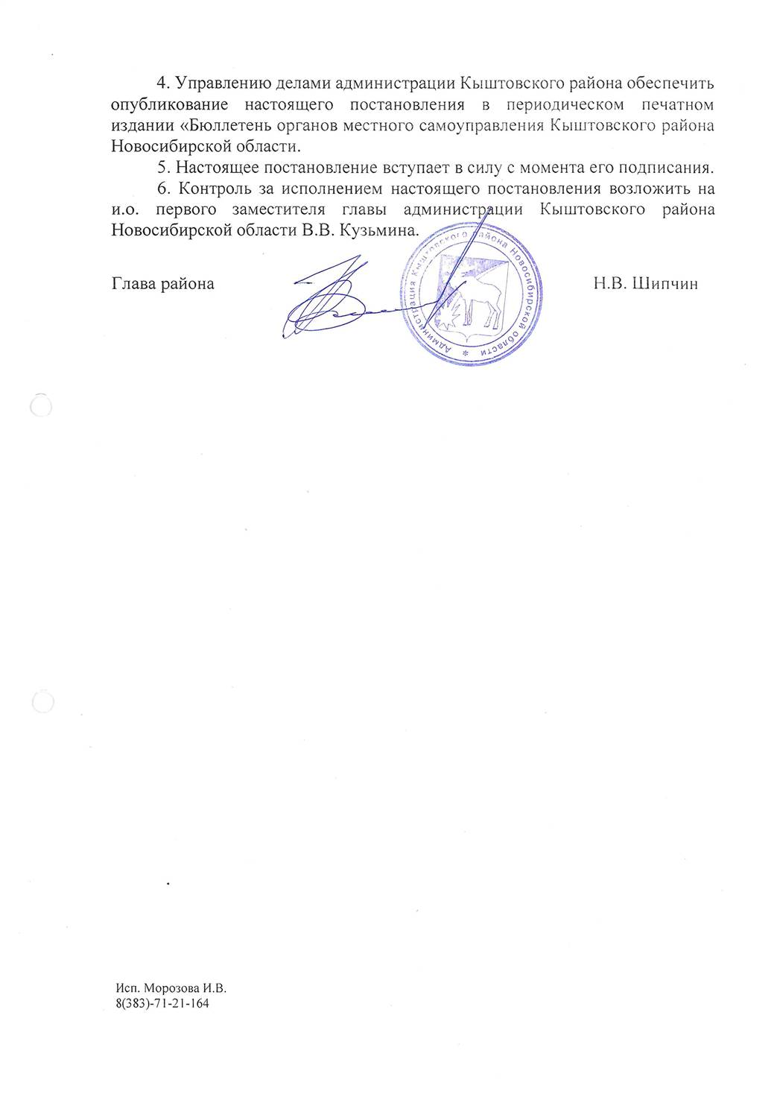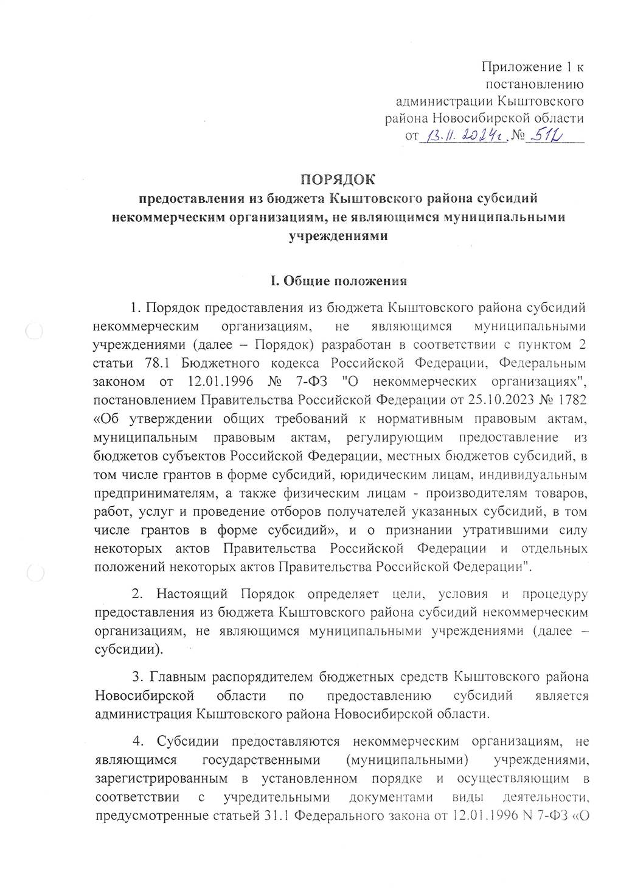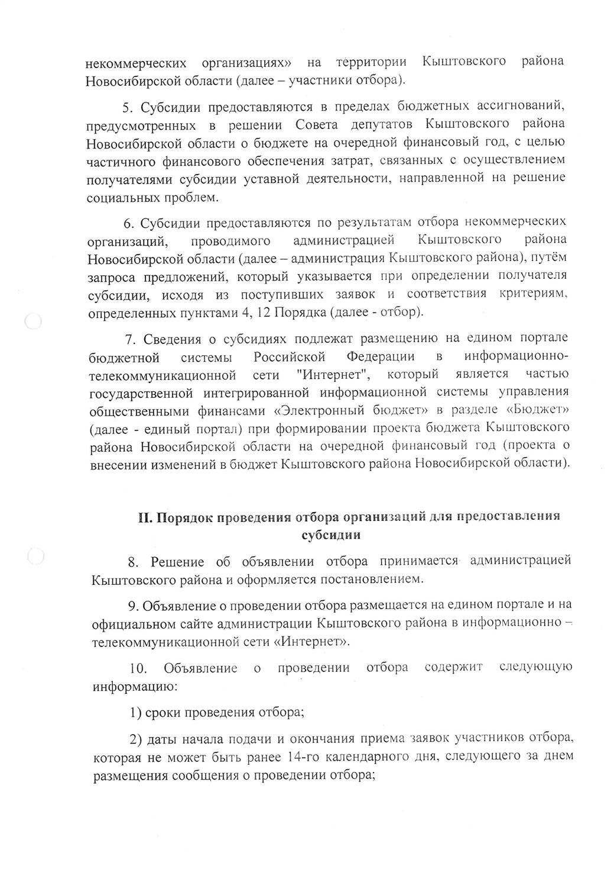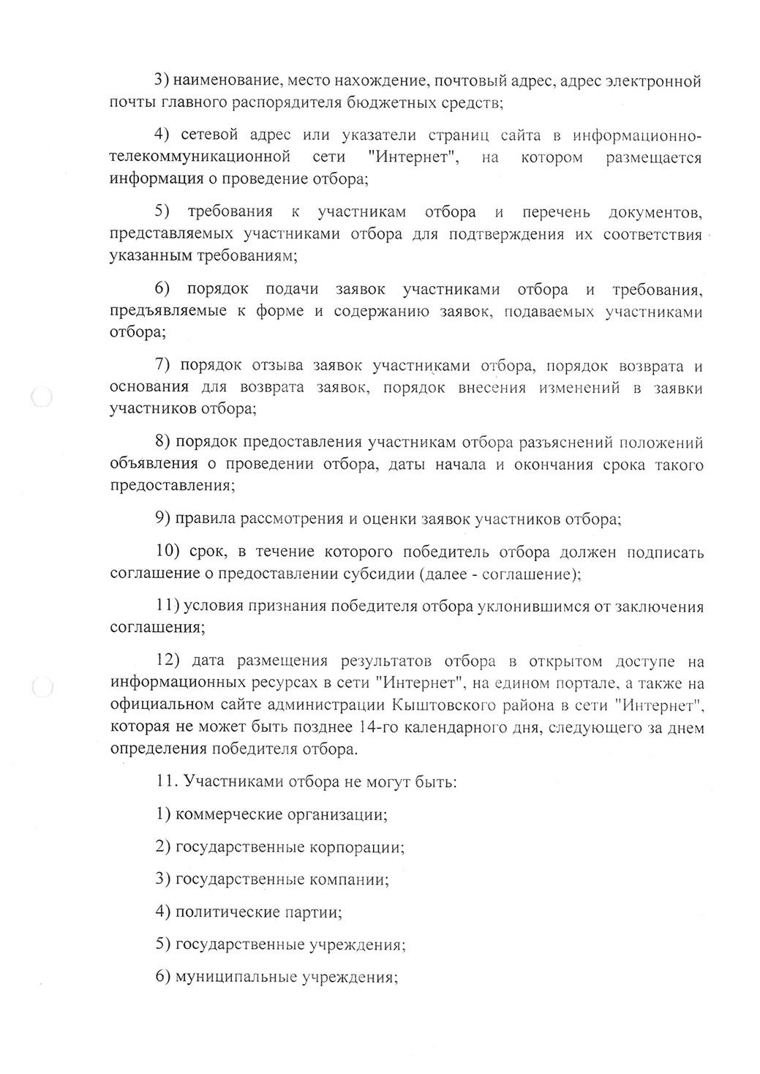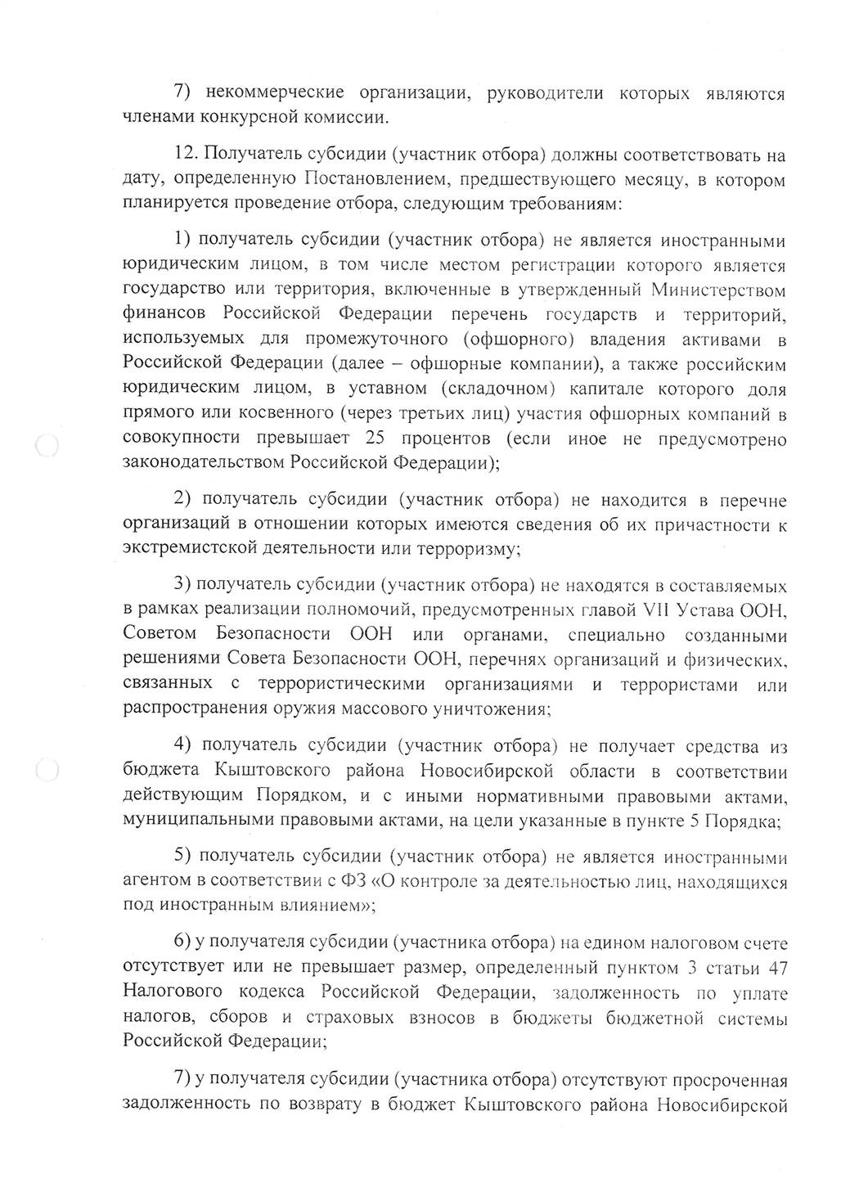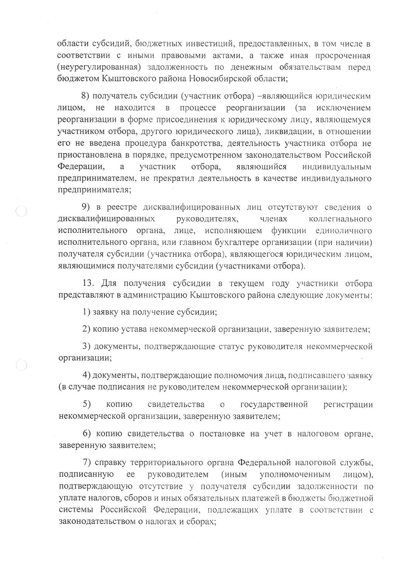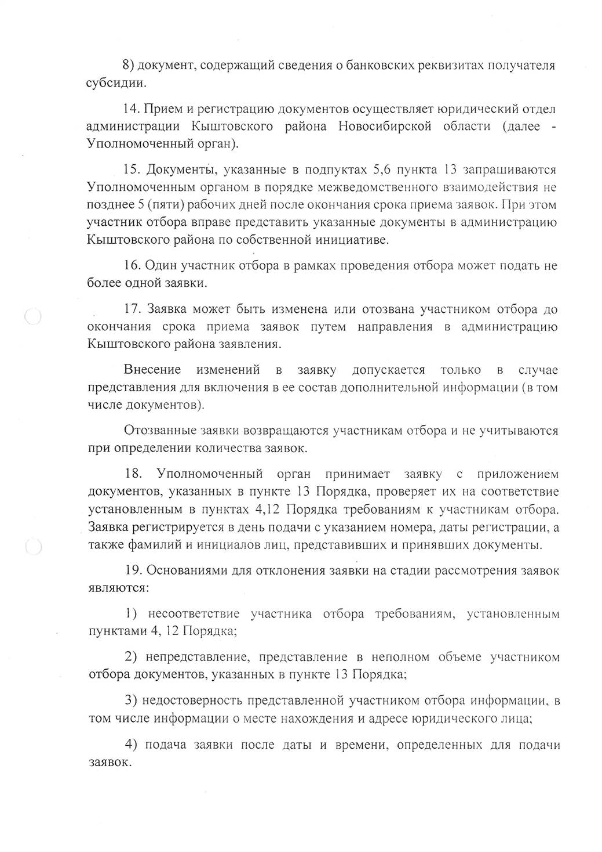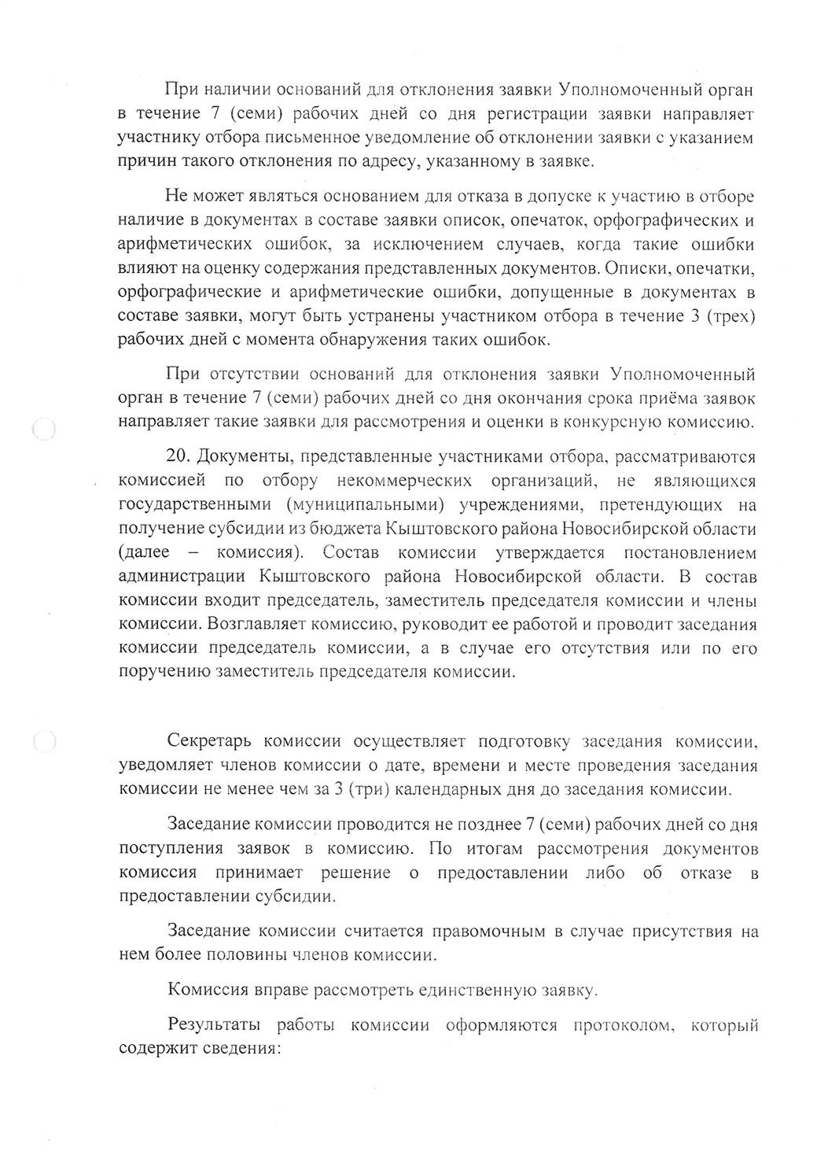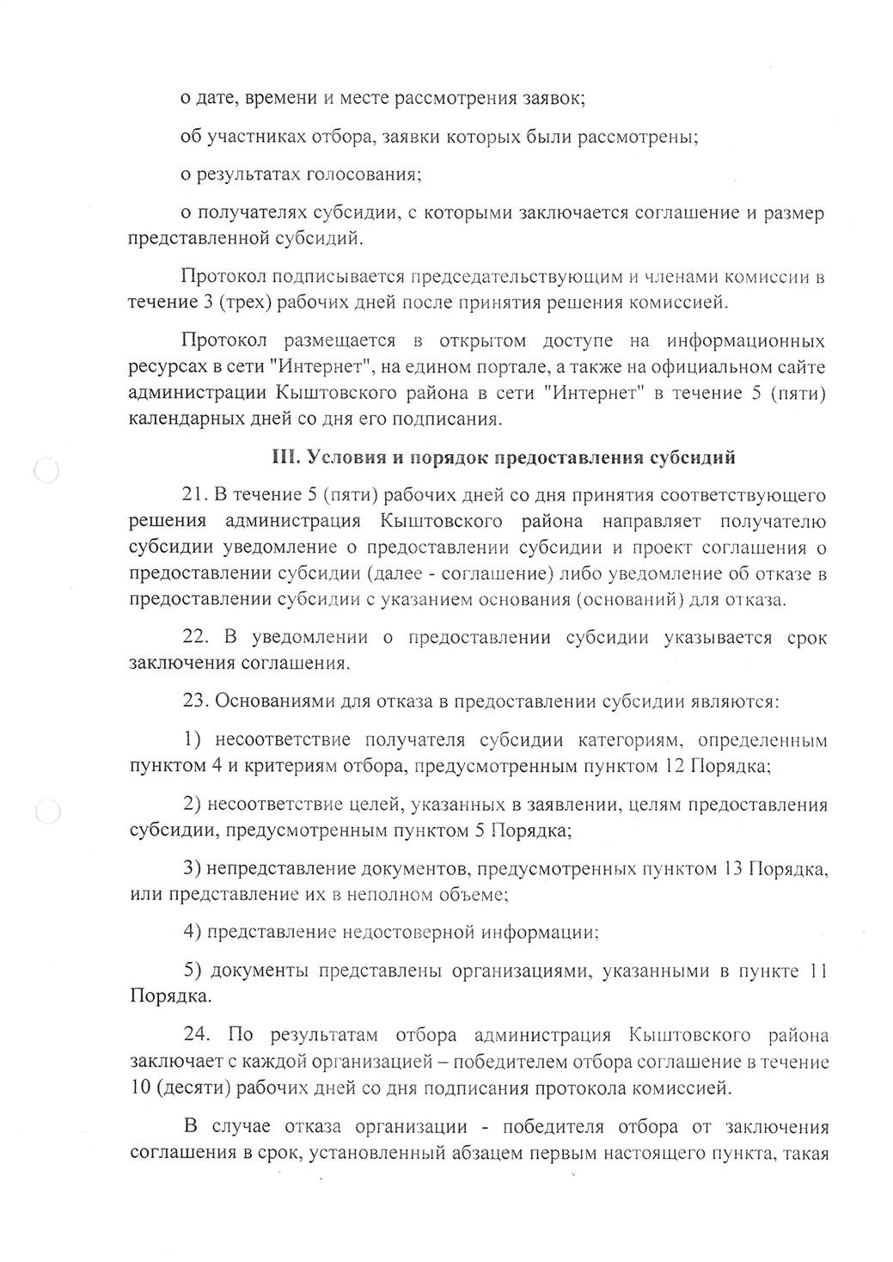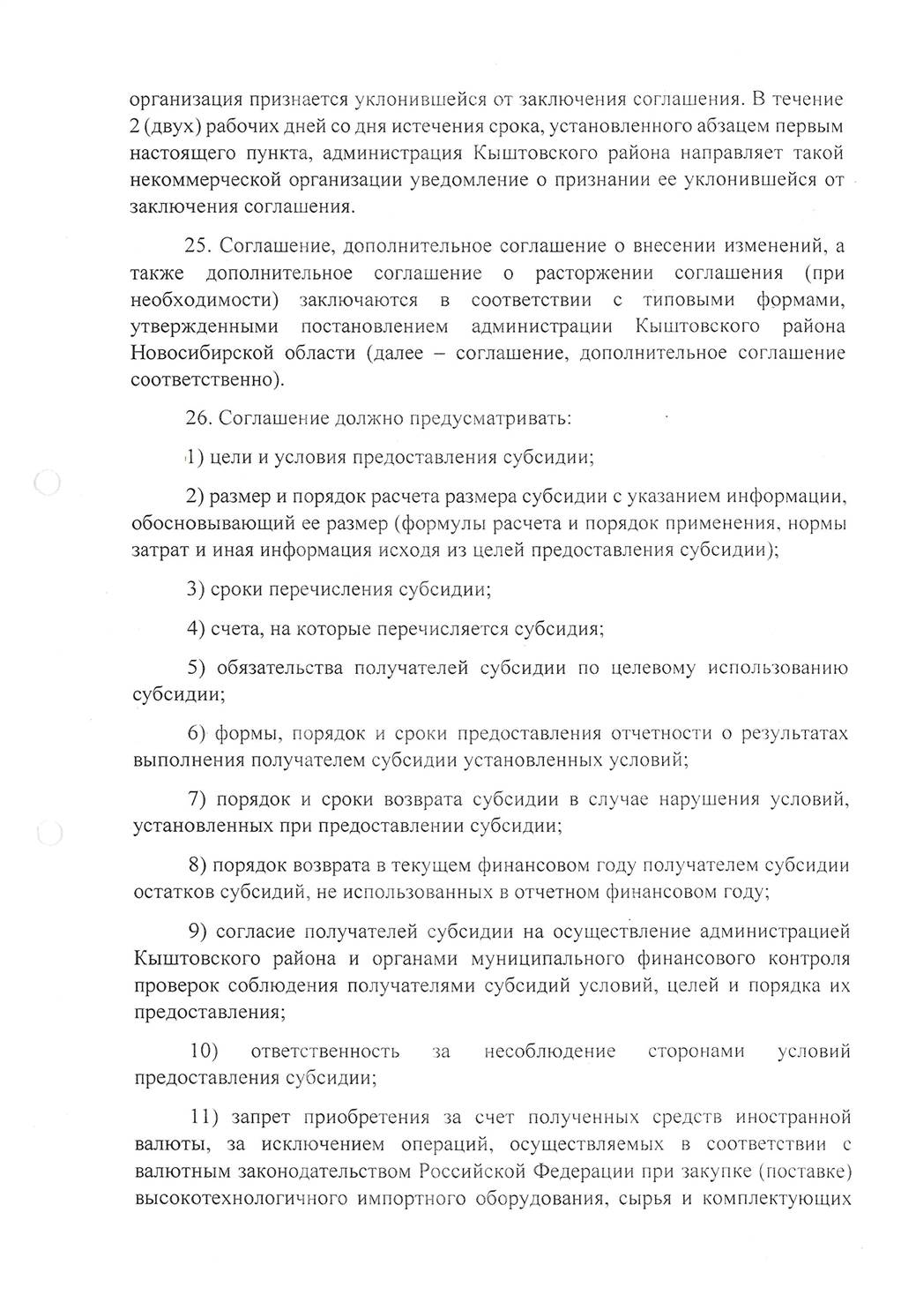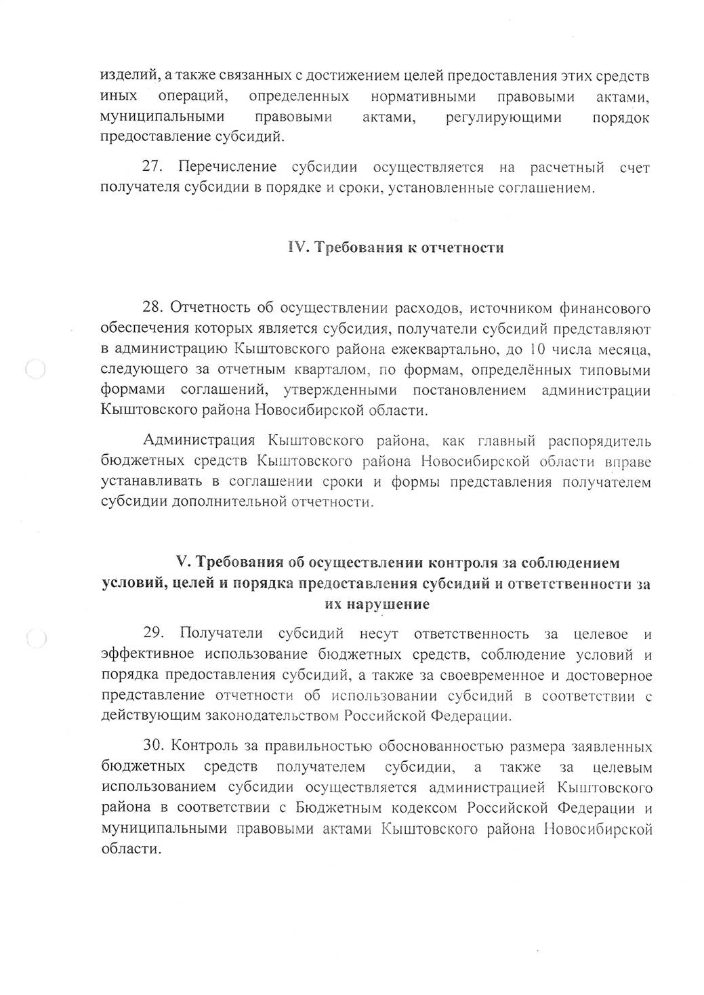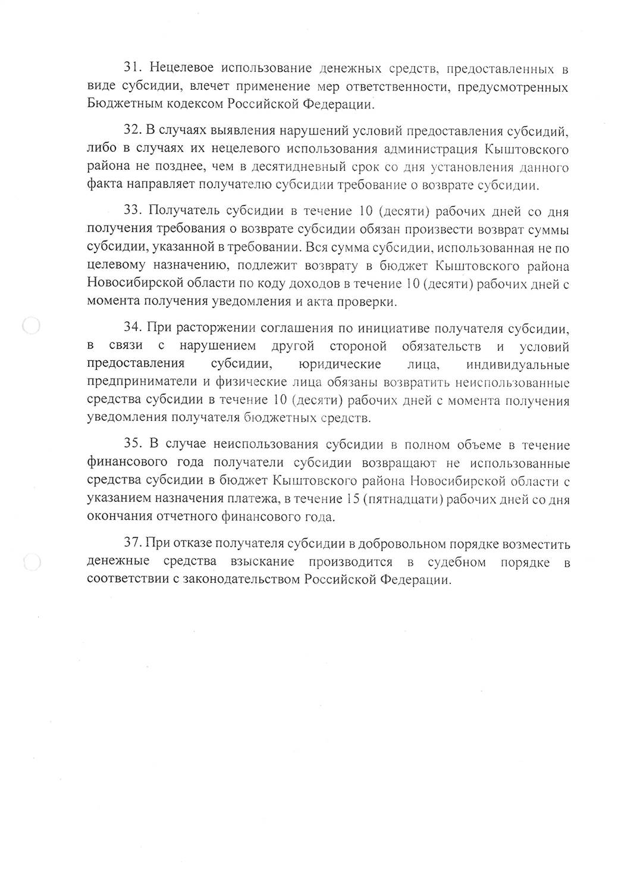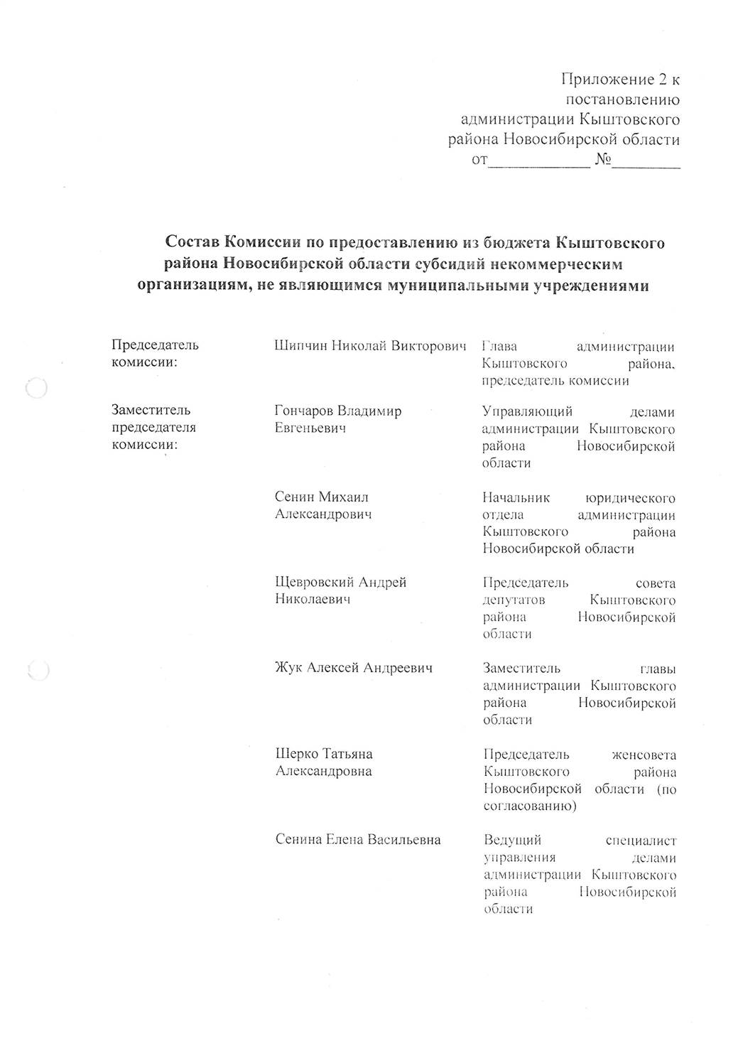

20.11.2024
Формат 15 х 21.
Отпечатано на оборудовании
Администрации Кыштовского района
Тираж 20 экз.

